# BỘ THÔNG TIN VÀ TRUYỀN THÔNG

**HỌC VIỆN CÔNG NGHỆ BƯU CHÍNH VIỄN THÔNG**

----------------------------------



**BÁO CÁO ĐỒ ÁN**

**TỐT NGHIỆP ĐẠI HỌC**

***Đề Tài:***

**XÂY DỰNG HỆ THỐNG QUẢN LÝ TÀI SẢN**

**Giảng Viên Hướng Dẫn : TS. TÂN HẠNH**

**Sinh Viên Thực Hiện : NGUYỄN THANH PHONG**

**Mã Số Sinh Viên : N16DCCN076**

**Lớp : D16CQCP01-N**

**Khoa : CÔNG NGHỆ THÔNG TIN**

**Khóa : 2016 – 2021**

**Hệ : ĐẠI HỌC CHÍNH QUY**

**TP.HCM, tháng 12/2020**

**LỜI CẢM ƠN**

Kính Thưa quý thầy cô và các bạn!

Trước tiên, em xin gửi lời tri ân sâu sắc đến các giảng viên trường Học Viện Công Nghệ Bưu Chính Viễn Thông cơ sở tại TP.HCM đã tận tình dẫn dắt và truyền đạt cho em rất nhiều kiến thức quý báu trong các học kỳ vừa qua.

Thời gian học tập tại mái trường Học viện sắp kết thúc. Qua thời gian học tập, em đã tiếp thu cho mình nhiều kiến thức cơ bản dưới sự giảng dạy của thầy cô tại Học Viện. Để gắn với thực tiễn, lấy phương châm “học đi đôi với thực hành” và mong muốn đóng góp trí tuệ cho nhà trường, em đã chọn và làm đề tài “Xây dựng hệ thống quản lý tài sản” phục vụ cho công tác quản lý của Học Viện. Trong suốt thời gian thực hiện đề tài, em đã nhận được rất nhiều sự quan tâm, giúp đỡ, ủng hộ của thầy cô, bạn bè và gia đình. Chính điều đó là niềm khích lệ, động viên lớn để giúp em thực hiện tốt đề tài thực tập tốt nghiệp này.

Đặc biệt, em xin gửi lời cảm ơn chân thành đến TS. Tân Hạnh, Thầy đã hướng dẫn tận tình, truyền đạt kiến thức, định hướng và chỉ bảo cho em trong suốt thời gian học tập và thực hiện đề tài. Kính chúc thầy và gia đình nhiều sức khoẻ và thành công trong cuộc sống.

Và xin chân thành cảm ơn tất cả các bạn bè đã cũng đồng hành, sát cánh, tiếp thêm động lực và giúp đỡ nhau vượt qua các khó khăn trong suốt thời gian học tập ở học viện.

Một lần nữa, em xin chân thành cảm ơn!

TP.HCM, Ngày 16 tháng 12 năm 2020

Sinh viên thực hiện

Nguyễn Thanh Phong

**MỤC LỤC**

CHƯƠNG 1: GIỚI THIỆU ĐỀ TÀI 1

1.1 Tổng quan ngữ cảnh 1

1.2 Tên đề tài 1

1.3 Mục tiêu 1

1.3.1 Lý thuyết 1

1.3.2 Thực hành 1

1.4 Yêu cầu kỹ thuật 2

1.4.1 Backend 2

1.4.2 FrontEnd 2

1.4.3 MobileApp 2

1.5 Đối tượng 2

CHƯƠNG 2: SƠ LƯỢT VỀ CÔNG CỤ 3

2.1 IntelliJ IDEA 3

2.2 Visual Studio Code 3

2.3 Restful Web Service 4

2.3.1 Rest 4

2.3.2 HTTP protocol 4

2.3.3 HTTP và RestFul Web Service 5

2.4 Java Platform 6

2.5 SpringBoot & Hibernate 8

2.5.1 SpringBoot 8

2.5.2 Hibernate 9

2.6 Hệ Quản Trị Cơ Sở Dữ Liệu SQL Server 10

2.7 ReactJS Framework 11

2.8 React Native & Expo 12

2.8.1 React Native 12

2.8.2 Expo 13

2.9 Axios 15

2.10 Json Web Token (JWT) 15

CHƯƠNG 3: KHẢO SÁT HỆ THỐNG 17

3.1 Các khái niệm về công cụ dụng cụ 17

3.1.1 Công cụ dụng cụ 17

3.1.2 Tài sản cố định 18

3.1.3 Phân loại tài sản cố định 18

3.2 Quy trình nghiệp vụ 19

3.2.1 Khấu hao tài sản 19

3.2.2 Bổ sung tài sản 19

3.2.3 Điều chuyển tài sản 19

3.2.4 Kiểm kê và thanh lý tài sản 19

3.2.5 Thống kê và báo cáo 20

3.3 Yêu cầu chức năng của hệ thống 20

CHƯƠNG 4: PHÂN TÍCH VÀ THIẾT KẾ HỆ THỐNG 21

4.1 Phân tích và thiết kế cơ sở dữ liệu 21

4.1.1 Xác định các thực thể 21

4.1.2 Mô hình ERD 21

4.1.3 Mô hình dữ liệu quan hệ 22

4.1.4 Sơ đồ quan hệ chi tiết cho các lớp thực thể 23

4.1.5 Từ điển dữ liệu 23

4.2 Thiết kế kiến trúc hệ thống 29

4.2.1 Mô hình chức năng nghiệp vụ 29

4.2.2 Kiến trúc tổng quát 30

4.2.3 Một số kiến trúc cốt lõi 30

4.3 Thiết kế giao diện người dùng 35

4.3.1 Giao diện WebApp 35

4.3.2 Giao diện Mobile App 48

CHƯƠNG 5: THỰC NGHIỆM VÀ ĐÁNH GIÁ 55

5.1 Nguồn dữ liệu 55

5.2 Module chức năng 57

CHƯƠNG 6: KẾT LUẬN 58

6.1-Kết quả đạt được 58

6.2-Hạn chế 58

TÀI LIỆU THAM KHẢO

**DANH MỤC HÌNH ẢNH**

Hình 2.1: IDE IntelliJ IDEA 3

Hình 2.2: IDE Visual Studio Code 4

Hình 2.3: Kiến trúc RestFul Web Service 6

Hình 2.4: Java và ecosystem lớn mạnh của nó 8

Hình 2.5: SpringBoot và các nền tảng tích hợp của nó 9

Hình 2.6: Kiến trúc của Hibernate 10

Hình 2.7: Giao diện hệ quản trị cơ sở dữ liệu SQL Server. 11

Hình 2.8: ReactJS Framework 12

Hình 2.9: So sánh giữa Server Side Rendering truyền thống và CRS của ReactJS 12

Hình 2.10: React Native và các platform mà nó có thể phát triển. 13

Hình 2.11: Expo kết hợp với React Native 14

Hình 2.12: Axios giữa client và server 15

Hình 2.13: Sơ lượt cấu trúc của mã thông báo JWT 16

Hình 4.1: Mô hình ERD của hệ thống. 21

Hình 4.2: Sơ đồ chi tiết cho các lớp thực thể của hệ thống. 23

Hình 4.3: Mô hình chức năng nghiệp vụ của hệ thống. 29

Hình 4.4: Kiến trúc tổng quát của hệ thống 30

Hình 4.5: Kiến trúc xác thực JWT của Spring Security 30

Hình 4.6: Sơ đồ thể hiện luồng xác thực trên mỗi request của hệ thống bằng JWT 32

Hình 4.7: Kiến trúc ném ngoại lệ của hệ thống 32

Hình 4.8: Kiến trúc mapping giữa DTO và Entity Domain 33

Hình 4.9: Sơ đồ luồng dữ liệu trên mỗi yêu cầu tài nguyên trong hệ thống. 33

Hình 4.10: Cấu trúc response body 34

Hình 4.11: Giao diện đăng nhập 35

Hình 4.12: Giao diện dashboard khi đăng nhập thành công 35

Hình 4.13: Giao diện quản lý tài khoản 36

Hình 4.14: Giao diện đăng ký một người dùng 36

Hình 4.15: Giao diện quản trị backup - restore 37

Hình 4.16: Giao diện danh sách tổ chức 37

Hình 4.17: Giao diện thêm mới tổ chức 37

Hình 4.18: Giao diện danh sách khuôn viên 38

Hình 4.19: Giao diện thêm mới khuôn viên 38

Hình 4.20: Giao diện danh sách phòng ban 38

Hình 4.21: Giao diện thêm mới phòng ban 39

Hình 4.22: Giao diện danh sách đơn vị tính 39

Hình 4.23: Giao diện thêm mới đơn vị tính 39

Hình 4.24: Giao diện danh sách danh mục tài sản 40

Hình 4.25: Giao diện thêm mới danh mục tài sản 40

Hình 4.26: Giao diện danh sách nhóm TS/CCDC 40

Hình 4.27: Giao diện thêm nhóm TS/CCDC 41

Hình 4.28: Giao diện danh sách sản phẩm 41

Hình 4.29: Giao diện thêm mới sản phẩm 41

Hình 4.30: Giao diện danh sách các vị trí 42

Hình 4.31: Giao diện thêm mới vị trí 42

Hình 4.32: Giao diện quản lý thông tin kiểu vị trí 42

Hình 4.33: Giao diện quản lý các đợt thanh lý 43

Hình 4.34: Giao diện quản lý các đợt kiểm kê 43

Hình 4.35: Giao diện quản lý các đợt bổ sung 43

Hình 4.36: Giao diện quản lý cụ thể CSVC 44

Hình 4.37: Giao diện cập nhật thông tin CSVC 44

Hình 4.38: Giao diện mã QR code của CSVC 44

Hình 4.39: Chức năng điều chuyển 45

Hình 4.40: Chức năng xem lịch sử điều chuyển 45

Hình 4.41: Chức năng thanh lý 45

Hình 4.42: Chức năng thêm mới 46

Hình 4.43: Chức năng xem chi tiết CSVC 46

Hình 4.44: Giao diện lọc CSVC theo các tiêu chí 47

Hình 4.45: giao diện tìm kiếm thông minh 47

Hình 4.46: Giao diện điều chỉnh cột hiển thị thông tin 47

Hình 4.47: Chức năng xuất báo cáo kiểm kê 48

Hình 4.48: Giao diện trang login với validation 49

Hình 4.49: Giao diện màn hình chính sau khi đăng nhập thành công 49

Hình 4.50: Màn hình xem CSVC lọc theo danh mục 50

Hình 4.51: Giao diện chi tiết của một cơ sở vật chất 51

Hình 4.52: Giao diện thông tin người dùng với vai trò của họ 52

Hình 4.53: Giao diện hiển thị thông tin khi quét QR code 53

Hình 4.54: Lịch sử kiểm kê của người dùng 54

Hình 4.55: Cấu trúc dữ liệu gốc của hệ thống 55

Hình 4.56: File excel được hệ thống xuất ra 55

Hình 4.57: Truy vấn SQL 56

Hình 4.58: Thống kê các chức năng của hệ thống 57

**DANH MỤC TỪ VIẾT TẮT**

* Tài sản / Công cụ dụng cụ : TS/CCDC
* Cơ sở vật chất : CSVC
* Công nghệ thông tin : CNTT
* Data Transfer Object : DTO
* Json Web Token : JWT

CHƯƠNG 1: GIỚI THIỆU ĐỀ TÀI

1.1 Tổng quan ngữ cảnh

Ngày nay, với sự phát triển vượt bậc của khoa học kỹ thuật, công nghệ thông tin là một trong những lĩnh vực có nhiều đóng góp thiết thực nhất, công nghệ thông tin có mặt trong hầu hết các lĩnh vực của cuộc sống đặc biệt nó là công cụ hỗ trợ đắc lực không thể thiếu trong công tác quản lý, việc quản lý dữ liệu cũng như cách vận hành của các hệ thống của các tổ chức ngày càng được số hóa. Trong thời đại tri thức, việc nâng cao chất lượng giáo dục là nhiệm vụ quan trọng và hàng đầu của nước ta, trong các trường học thì song song với việc đào tạo, nhờ vào công tác tin học hóa mà công tác quản lý, điều hành tỏ ra có hiệu quả, nhanh chóng, chính xác, lưu trữ gọn, bảo mật cao và dễ dàng.

1.2 Tên đề tài

Xuất phát từ nhu cầu thực tế đó và với trách nhiệm của một kỹ sư công nghệ phần mềm trong tương lai, nhóm chúng em đã quyết định thực hiện đề tài “**Xây dựng hệ thống quản lý tài sản – Học Viện Công Nghệ Bưu Chính Viễn Thông**”.

1.3 Mục tiêu

Nhằm giúp các thầy cô, cán bộ của học viện có thể quản lý các tài sản một cách tối ưu, đơn giản, chính xác và chuyên nghiệp, cụ thể như các chức năng quản lý các nghiệp vụ như bổ sung cơ sở vật chất, thanh lý cơ sở vật chất, kiểm kê, điều chuyển và quản lý dữ liệu của cơ sở vật chất.

1.3.1 Lý thuyết

* Framework mobile (React Native), Framework web (ReactJS).
* QR-Code.
* Web service: RestFul API (Java Spring Boot).
* Database (SQL Server).

1.3.2 Thực hành

* Khảo sát quy định, thủ tục, thông tin quản lý tài sản tại học viện.
* Phân tích và thiết kế cơ sở dữ liệu, chức năng, quy trình xử lý và giao diện.
* Xây dựng hệ thống quản lý tài sản dưới dạng web với các yêu cầu sau:
* Quản lý TS/CCDC thông qua giao tiếp QR code.
* Quản trị trạng thái của TS/CCDC dụng cụ như đang sử dụng, bị hư hại, yêu cầu thanh lý, đã thanh lý, v.v.
* Kiểm tra quản lý định mức sử dụng TS/CCDC dụng cụ của đơn vị.
* Cung cấp thông tin, lịch sử sử dụng các TS/CCDC.
* Tạo báo cáo kiểm kê TS/CCDC.

1.4 Yêu cầu kỹ thuật

1.4.1 Backend

* Cài đặt cơ sở dữ liệu.
* Tạo các Store Procedure cho các chức năng cần thiết.
* Xây dựng module xử lý chức năng logic, chức năng cung cấp các danh mục quản trị, chức năng hệ thống như tạo tài khoản, phân quyền, đăng nhập, đăng ký, sao lưu và phục hồi dữ liệu.
* Cung cấp RestFul API.
* Giao diện với hệ thống kế toán của học viện.

1.4.2 FrontEnd

* Quản lý các TS/CCDC qua giao tiếp QR code.
* Chức năng danh mục quản trị như: TS/CCDC, phòng ban, vị trí, nhân viên, …
* Đáp ứng các yêu cầu sàng lọc dữ liệu, tìm kiếm theo đa dạng các tiêu chí.
* Cho phép xuất excel kiểm kê.
* Giao diện đẹp, bố cục hợp lý và dễ sử dụng.

1.4.3 MobileApp

* Đăng nhập / đăng xuất.
* Xem danh sách tài sản theo phân loại, danh mục, xem chi tiết tài sản.
* Quét QR code để xem thông tin của TS/CCDC.
* Gọi API từ backend để tự động tạo kiểm kê khi quét QR code.

1.5 Đối tượng

Nghiên cứu các nghiệp vụ và dữ liệu tài sản của học viện để xây dựng hệ thống quản lý dữ liệu tập trung đối với TS/CCDC cho học viện.

CHƯƠNG 2: SƠ LƯỢT VỀ CÔNG CỤ

2.1 IntelliJ IDEA

Intellij IDEA là một trình IDE dùng để lập trình Java (nó cũng được sử dụng để lập trình một số ngôn ngữ khác như Node.js, python…). Mọi khía cạnh của IntelliJ IDEA đã được thiết kế để tối đa hóa năng suất của nhà phát triển. Kết hợp với nhau, hỗ trợ mã hóa thông minh và thiết kế tiện dụng giúp cho việc phát triển không chỉ hiệu quả mà còn thú vị.

Sau khi IntelliJ IDEA lập chỉ mục mã nguồn của bạn, nó mang lại trải nghiệm nhanh chóng và thông minh bằng cách đưa ra các đề xuất liên quan trong mọi ngữ cảnh: hoàn thành mã ngay lập tức và thông minh, phân tích mã nhanh chóng và các công cụ tái cấu trúc đáng tin cậy.

IntelliJ IDEA chắc chắn là IDE được lựa chọn hàng đầu cho các nhà phát triển phần mềm. Tính hiệu quả và thông minh được tích hợp trong thiết kế, cho phép trải nghiệm quy trình phát triển rất trơn tru, từ thiết kế, triển khai, xây dựng, triển khai, thử nghiệm và gỡ lỗi, đến cấu trúc lại! Nó được tải với các tính năng và cũng cung cấp rất nhiều plugin mà chúng ta có thể tích hợp vào trình chỉnh sửa.

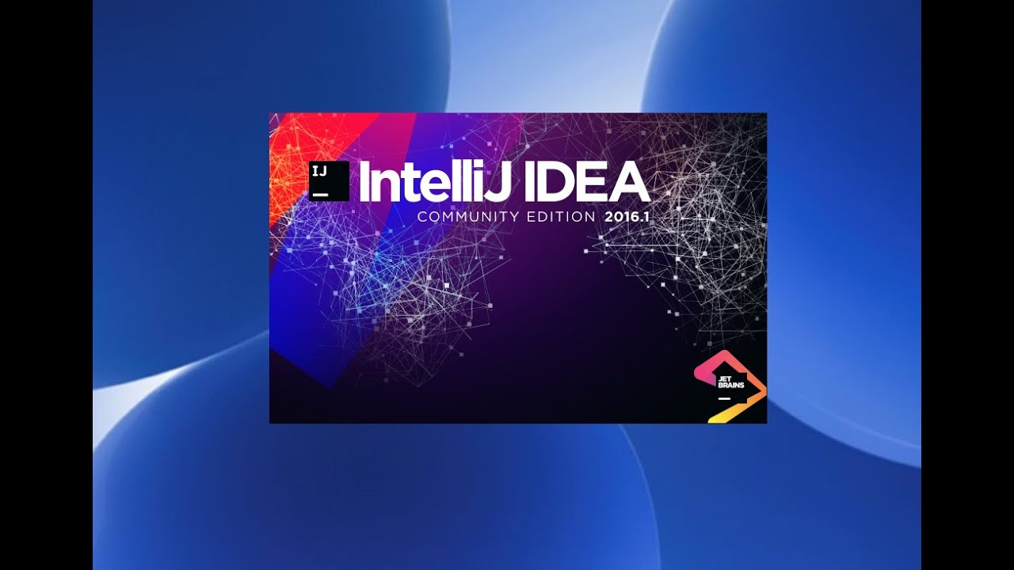

Hình 2.1: IDE IntelliJ IDEA

2.2 Visual Studio Code

Visual Studio Code là một trình biên tập mã được phát triển bởi Microsoft dành cho Windows, Linux và macOS. Nó hỗ trợ chức năng debug, đi kèm với Git, có syntax highlighting, tự hoàn thành mã thông minh, snippets, và cải tiến mã nguồn. Visual Studio là một IDE hỗ trợ rất nhiều extension hỗ trợ đầy đủ cho hầu hết các loại ngôn ngữ và quá trình phát triển phần mềm đa nền tảng.



Hình 2.2: IDE Visual Studio Code

2.3 Restful Web Service

2.3.1 Rest

Từ viết tắt REST là viết tắt của Representational State Transfer. Thuật ngữ này ban đầu được đặt ra bởi Roy Fielding, người cũng là người phát minh ra giao thức HTTP. Đặc điểm nổi bật của các dịch vụ REST là họ muốn sử dụng HTTP tốt nhất.

2.3.2 HTTP protocol

Khi chúng ta nhập một URL chẳng hạn như https://www.google.com vào trình duyệt, một yêu cầu sẽ được gửi đến máy chủ trên trang web được xác định bởi URL. Sau đó máy chủ đó sẽ phản hồi bằng một phản hồi. Điều quan trọng là định dạng của những yêu cầu và phản hồi này. Các định dạng này được xác định bởi một giao thức được gọi là HTT- Hyper Text Transfer Protocol.

Khi chúng ta nhập URL vào trình duyệt, nó sẽ gửi yêu cầu GET đến máy chủ đã xác định. Sau đó, máy chủ sẽ trả lời bằng một phản hồi HTTP có chứa dữ liệu trong HTML - Ngôn ngữ đánh dấu siêu văn bản. Sau đó, trình duyệt sẽ lấy HTML này và hiển thị trên màn hình của chúng ta.

Giả sử chúng ta đang điền vào một biểu mẫu có trên một trang web với một danh sách các chi tiết. Trong trường hợp như vậy khi chúng ta nhấp vào nút Gửi, một yêu cầu HTTP POST sẽ được gửi đến máy chủ.

*Thành phần của HTTP:*

1. HTTP Request Method

* GET: Lấy thông tin tài nguyên.
* POST: Tạo tài nguyên mới.
* PUT: Cập nhật tài nguyên hiện có.
* DELETE: Xóa tài nguyên.

1. HTTP Response Status

Tùy vào trạng thái xử lý của server mà sẽ trả về các mã đại diện phản hồi khác nhau.

2.3.3 HTTP và RestFul Web Service

HTTP cung cấp lớp cơ sở để xây dựng các dịch vụ web. Do đó, điều quan trọng là phải hiểu HTTP. Dưới đây là một số tóm tắt chính.

* Resources: Tài nguyên là một phần trừu tượng chính mà HTTP làm trung tâm. Tài nguyên là bất cứ thứ gì bạn muốn tiếp xúc với thế giới bên ngoài thông qua ứng dụng của mình.
* URI: Khi bạn phát triển các dịch vụ RESTful, bạn cần tập trung suy nghĩ của mình vào các tài nguyên trong ứng dụng. Cách chúng tôi xác định một tài nguyên để hiển thị, là chỉ định một URI - Định danh tài nguyên đồng nhất.
* Resources Representation: REST không lo lắng về cách bạn đại diện cho tài nguyên của mình. Nó có thể là XML, HTML, JSON hoặc một cái gì đó hoàn toàn khác! Điều quan trọng duy nhất là bạn xác định rõ tài nguyên của mình và thực hiện bất kỳ hành động nào được hỗ trợ trên nó bằng cách sử dụng các tính năng đã được cung cấp bởi HTTP.

2.3.4 Rest và tài nguyên

Một điểm quan trọng cần lưu ý là với REST, bạn cần phải suy nghĩ về ứng dụng của mình về mặt tài nguyên.

* Xác định những tài nguyên bạn muốn tiếp xúc với thế giới bên ngoài
* Sử dụng các động từ đã được HTTP chỉ định để thực hiện các thao tác trên các tài nguyên này.

Đây là cách một dịch vụ REST thường được triển khai:

* Định dạng trao đổi dữ liệu: Không có hạn chế nào được áp dụng ở đây. JSON là một định dạng rất phổ biến, mặc dù các định dạng khác như XML cũng có thể được sử dụng.
* Truyền tải: Luôn là HTTP. REST hoàn toàn được xây dựng dựa trên HTTP.
* Định nghĩa dịch vụ: Không có tiêu chuẩn nào để xác định điều này và REST rất linh hoạt. Đây có thể là một nhược điểm trong một số trường hợp, vì nó có thể cần thiết cho ứng dụng đang sử dụng để hiểu các định dạng yêu cầu và phản hồi. Tuy nhiên, có những thứ được sử dụng rộng rãi, chẳng hạn như WADL (Ngôn ngữ định nghĩa Ứng dụng Web) và Swagger.

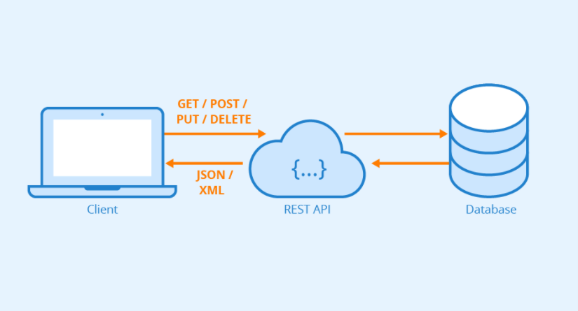

Hình 2.3: Kiến trúc RestFul Web Service

2.4 Java Platform

Java là ngôn ngữ lập trình bậc cao, được phát triển bởi Sun Microsystems, do James Gosling khởi xướng và phát hành vào năm 1995 như là một thành phần cốt lõi của nền tảng Java của Sun Microsystems (Java 1.0 [J2SE]). Java chạy trên rất nhiều nền tảng khác nhau, như Windows, Mac và các phiên bản khác nhau của UNIX.Phiên bản mới nhất của Java Standard Edition là Java SE 8. Với sự tiến bộ của Java và sự phổ biến rộng rãi của nó, nhiều cấu hình đã được xây dựng để phù hợp với những loại nền tảng khác nhau. Ví dụ: J2EE cho các ứng dụng doanh nghiệp, J2ME cho các ứng dụng di động. Các phiên bản J2 mới được đổi tên thành Java SE, Java EE và Java ME. Java được đảm bảo là có thể Write Once, Run Anywhere (viết 1 lần, chạy ở khắp mọi nơi).

Các đặc điểm khiến Java trở thành một trong những ngôn ngữ lập trình mạnh mẽ nhất thế giới:

* Độc lập nền tảng: Không giống như nhiều ngôn ngữ lập trình khác (C, C++), khi Java được biên dịch, nó không biên dịch sang một máy tính cụ thể trên nền tảng nào, thay vào đó là những byte code độc lập với nền tảng. Byte code này được phân phối trên web và được thông dịch bằng Virtual Machine (JVM) trên bất cứ nền tảng nào mà nó đang chạy.
* Đơn giản: Java được thiết kế để dễ học. Nếu bạn hiểu cơ bản về khái niệm lập trình hướng đối tượng Java, thì có thể nắm bắt ngôn ngữ này rất nhanh.
* Bảo mật: Với tính năng an toàn của Java, nó cho phép phát triển những hệ thống không có virus, giả mạo. Các kỹ thuật xác thực dựa trên mã hóa công khai.
* Kiến trúc trung lập: Trình biên dịch của Java tạo ra một định dạng file object có kiến trúc trung lập, làm cho code sau khi biên dịch có thể chạy trên nhiều bộ vi xử lý, với sự hiện diện của Java runtime system.
* Portable: Là kiến trúc trung lập và không phụ thuộc vào việc thực hiện là những đặc điểm chính nhất khi nói về khía cạnh Portable của Java. Trình biên dịch trong Java được viết bằng ANSI C với một ranh giới portable gọn gàng, đó là một subset POSIX (giao diện hệ điều hành linh động). Bạn có thể mang byte code của Java lên bất cứ nền tảng nào.
* Mạnh mẽ: Java nỗ lực loại trừ những tình huống dễ bị lỗi bằng cách nhấn mạnh chủ yếu là kiểm tra lỗi thời gian biên dịch và kiểm tra runtime.
* Đa luồng: Với tính năng đa luồng của Java, bạn có thể viết các chương trình có thể thực hiện nhiều tác vụ đồng thời. Tính năng này cho phép các nhà phát triển xây dựng các ứng dụng tương tác có thể chạy trơn tru.
* Thông dịch: Byte code của Java được dịch trực tiếp tới các nền tảng gốc và nó không được lưu trữ ở bất cứ đâu.
* Hiệu suất cao: Với việc sử dụng trình biên dịch Just-In-Time, Java cho phép thực thi với hiệu suất cao, nhanh chóng phát hiện, gỡ lỗi.
* Phân tán: Java được thiết kế cho môi trường phân tán của Internet.
* Linh động: Java được coi là năng động hơn C hay C++ vì nó được thiết kế để thích nghi với môi trường đang phát triển. Các chương trình Java có thể mang theo một lượng lớn thông tin run-time, được sử dụng để xác minh và giải quyết các truy cập đến đối tượng trong thời gian chạy.

*Java được dùng ở đâu:* Java hiện diện trên hầu hết các hệ thống lớn cũng như các ứng dụng hàng ngày mà chúng ta đang sử dụng. Các ứng dụng android, các ứng dụng máy chủ trong dịch vụ tài chính, ứng dụng web, công cụ phần mềm, công nghệ Big Data, ứng dụng khoa học.

Hệ sinh thái của Java cực kì rộng lớn và đồ sộ hơn hầu hết các ngôn ngữ lập trình trên thế giới.

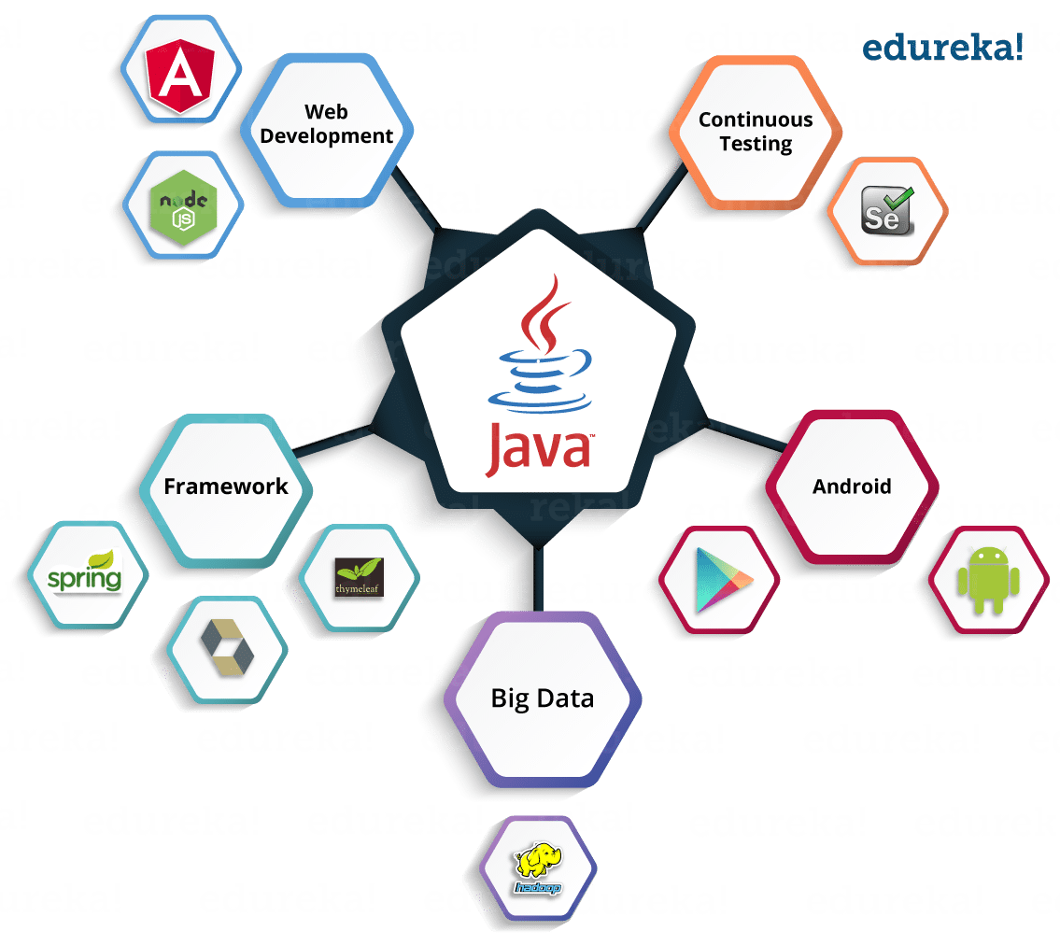

Hình 2.4: Java và ecosystem lớn mạnh của nó

2.5 SpringBoot & Hibernate

2.5.1 SpringBoot

Spring Boot là một khuôn khổ dựa trên Java mã nguồn mở được sử dụng để tạo một Dịch vụ Micro Service. Nó được phát triển bởi Pivotal Team. Thật dễ dàng để tạo một ứng dụng mùa xuân độc lập và sẵn sàng sản xuất bằng cách sử dụng Spring Boot. Spring Boot có hỗ trợ cơ sở hạ tầng toàn diện để phát triển một dịch vụ vi mô và cho phép bạn phát triển các ứng dụng sẵn sàng cho doanh nghiệp mà bạn có thể “chỉ cần chạy”. Dưới đây là một số lợi ích của spring boot:

* Giúp tạo được ứng dụng độc lập dựa trên Spring, có thể tự chạy được java – jar.
* Có ít cấu hình, có khả năng tự động cấu hình lại Spring khi cần, từ đó giúp các thành viên có thể tiết kiệm thời gian viết code và tăng thêm năng suất.
* Giữ đầy đủ các tính năng của Spring Framework.
* Spring boot không yêu cầu cấu hình XML và không sinh code cấu hình.
* Không cần phải triển khai file WAR mà thực hiện nhúng trực tiếp các ứng dụng server.
* Cung cấp nhiều plugin.

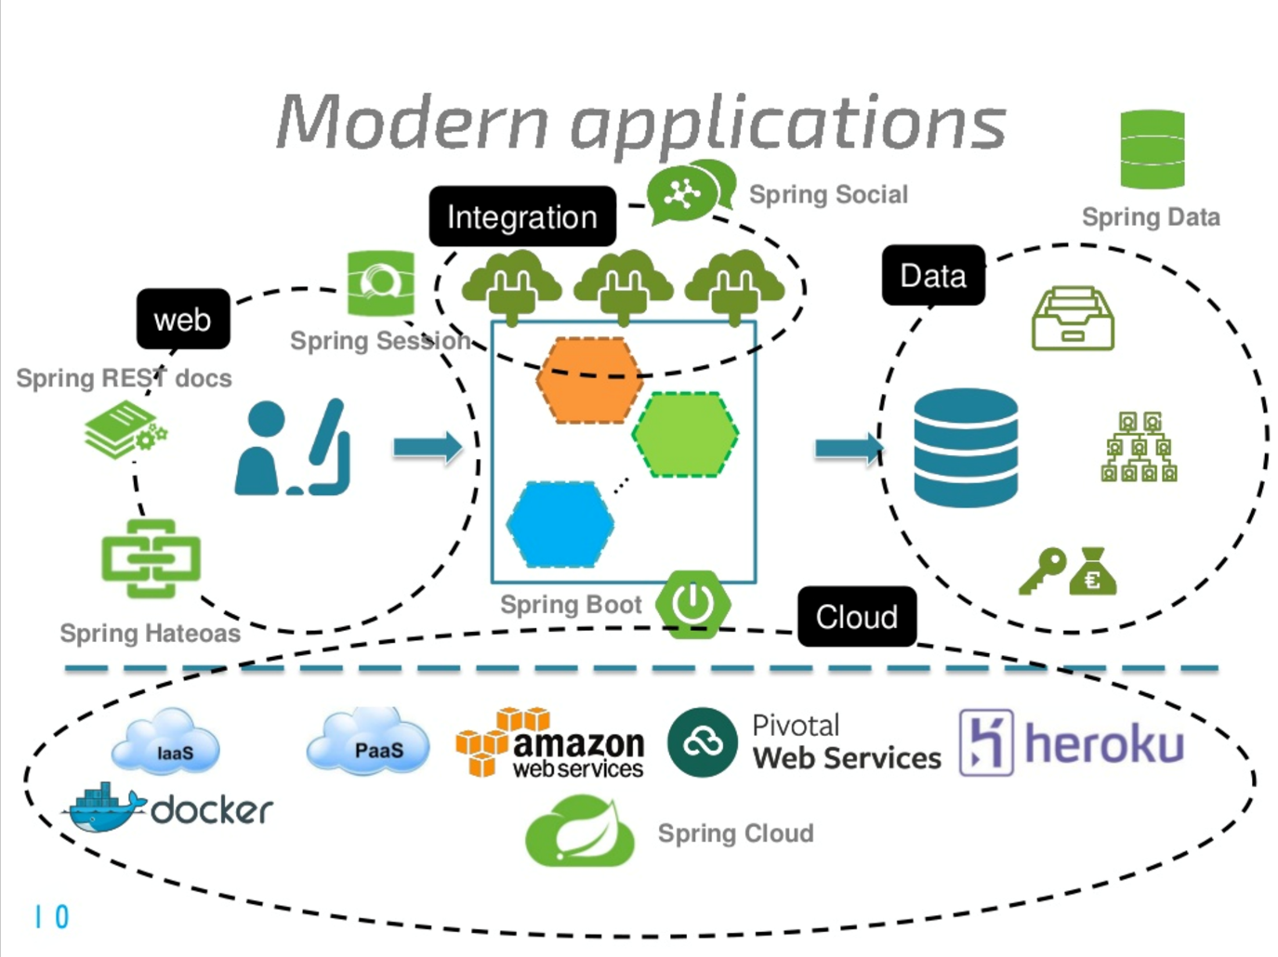

Hình 2.5: SpringBoot và các nền tảng tích hợp của nó

2.5.2 Hibernate

Hibernate là một trong những ORM Framework. Hibernate framework là một framework cho persistence layer. Như vậy, nhờ có Hibernate framework mà giờ đây khi bạn phát triển ứng dụng bạn chỉ còn chú tâm vào những layer khác mà không phải bận tâm nhiều về persistence layer nữa.

Hibernate giúp lập trình viên viết ứng dụng Java có thể map các object (POJO) với hệ quản trị cơ sở dữ liệu quan hệ (database), và hỗ trợ thực hiện các khái niệm lập trình hướng đối tượng với cơ dữ liệu quan hệ.

Hibernate giúp lưu trữ và truy vấn dữ liệu quan hệ mạnh mẽ và nhanh. Hibernate cho phép bạn truy vẫn dữ liệu thông qua Java Persistence API (JPA) hoặc bằng ngôn ngữ SQL mở rộng của Hibernate (HQL) hoặc bằng SQL thuần (Native SQL).

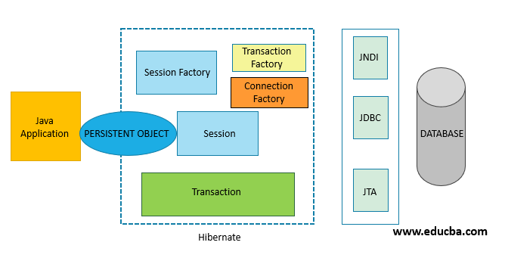

Hình 2.6: Kiến trúc của Hibernate

2.6 Hệ Quản Trị Cơ Sở Dữ Liệu SQL Server

Microsoft SQL Server là một hệ quản trị cơ sở dữ liệu quan hệ (Relational Database Management System – RDBMS) mạng máy tính hoạt động theo mô hình khách chủ cho phép đồng thời cùng lúc có nhiều người dùng truy xuất đến dữ liệu, quản lý việc truy nhập hợp lệ và các quyền hạn của từng người dùng trên mạng.

Microsoft SQL hỗ trợ sao lưu tự động dữ liệu qua JOB. Việc làm này có thể được tự động hóa một cách dễ dàng thông qua SQL Server Agent. Đây là module trong.

Microsoft SQL Server cung cấp các loại đồng bộ dữ liệu bao gồm Transactional replication, Merge replication và Snapshot replication nhằm mục đích đảm bảo an toàn dữ liệu và giải quyết bài toán nhiều người truy cập cùng một thời điểm.

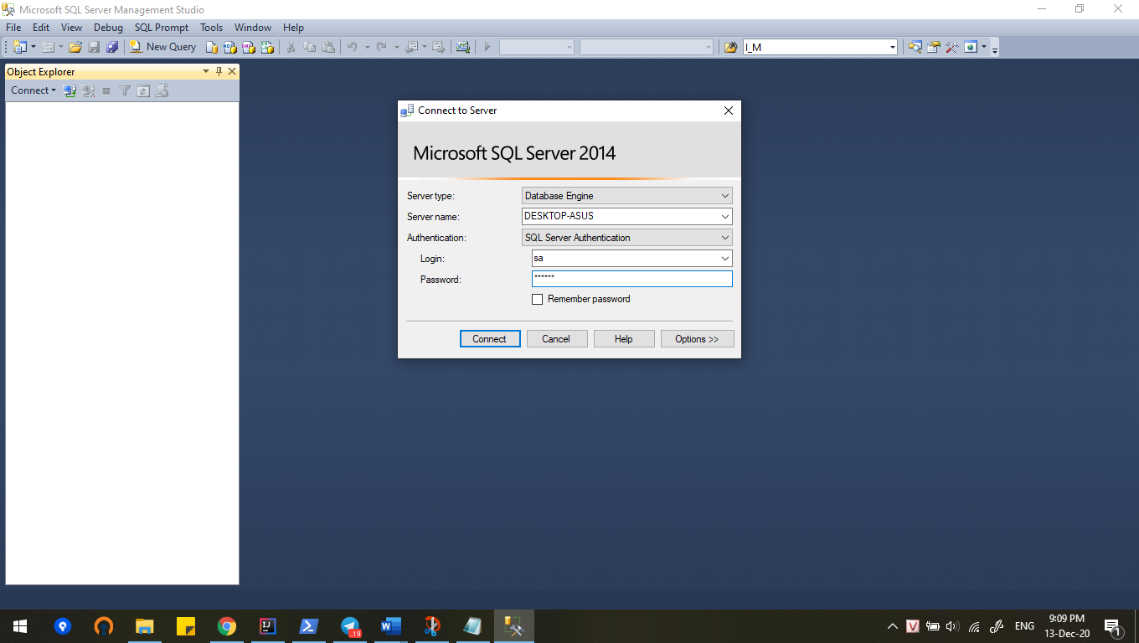

Hình 2.7: Giao diện hệ quản trị cơ sở dữ liệu SQL Server.

2.7 ReactJS Framework

React là một thư viện JavaScript mã nguồn mở, giao diện người dùng để xây dựng giao diện người dùng hoặc các thành phần UI. Nó được duy trì bởi Facebook và một cộng đồng các nhà phát triển và công ty cá nhân. React có thể được sử dụng như một cơ sở để phát triển các ứng dụng trang đơn hoặc di động.

React giúp việc tạo giao diện người dùng tương tác trở nên dễ dàng. Thiết kế các khung nhìn đơn giản cho từng trạng thái trong ứng dụng của bạn và React sẽ cập nhật và hiển thị hiệu quả các thành phần phù hợp khi dữ liệu của bạn thay đổi.

Xây dựng các thành phần được đóng gói quản lý trạng thái của riêng chúng, sau đó soạn chúng để tạo giao diện người dùng phức tạp.



Hình 2.8: ReactJS Framework

Single Page Application (gọi tắt là SPA) là tên gọi chung cho một kiểu lập trình web.

Trang web khi lập trình theo kiểu SPA thường sẽ đem lại trải nghiệm mượt mà, khiến người dùng có cảm giác như đang sử dụng một ứng dụng mobile chứ không phải một trang web (thực tế code một website theo kiểu SPA khá giống với việc code một ứng dụng mobile). React là một dạng Client Side Rendering (CSR).

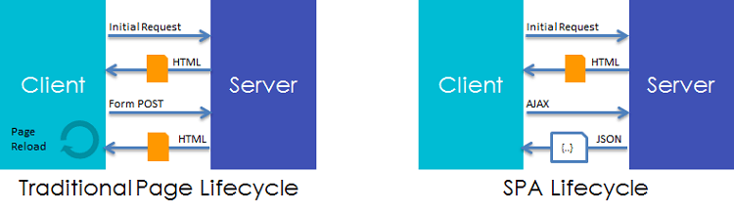

Hình 2.9: So sánh giữa Server Side Rendering truyền thống và CRS của ReactJS

2.8 React Native & Expo

2.8.1 React Native

React Native là một framework mã nguồn mở được sáng tạo bởi Facebook. Nó được sử dụng để phát triển ứng dụng di động đa nền tảng. Có thể tạo và chạy trên cả nền tảng Android và iOS, Web và UWP bằng cách cho phép các nhà phát triển sử dụng React cùng với môi trường ứng dụng gốc.

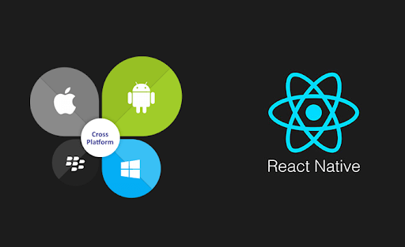

Hình 2.10: React Native và các platform mà nó có thể phát triển.

2.8.2 Expo

Expo là một chuỗi công cụ được xây dựng xung quanh React Native để giúp bạn nhanh chóng khởi động một ứng dụng. Nó cung cấp một bộ công cụ giúp đơn giản hóa việc phát triển và thử nghiệm ứng dụng React Native và cung cấp cho bạn các thành phần của giao diện người dùng và dịch vụ thường có sẵn trong các thành phần React Native gốc của bên thứ ba. Với Expo, bạn có thể tìm thấy tất cả chúng trong Expo SDK.

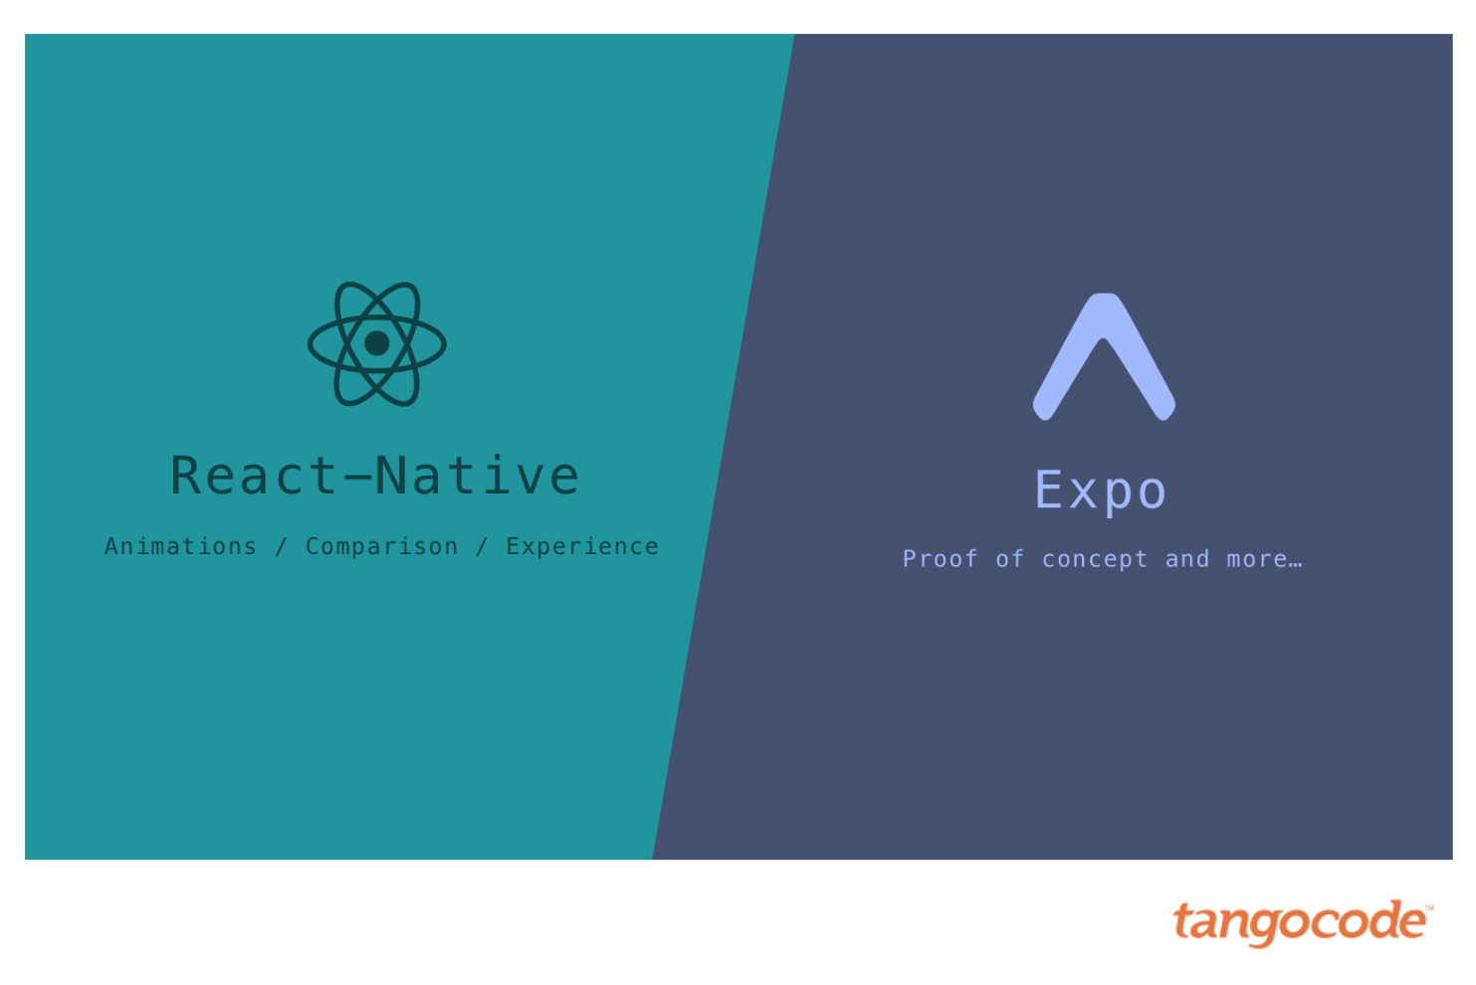

Hình 2.11: Expo kết hợp với React Native

Các lợi thế của expo khi kết hợp với React Native:

* Cài đặt dự án nhanh chóng và đơn giản (chỉ trong vài phút).
* Một tiện ích Expo CLI tiện lợi mở trong trình duyệt và giúp kiểm tra trạng thái ứng dụng, thiết bị chạy trên ứng dụng, quét mã QR hoặc gửi liên kết qua email để mở ứng dụng trong ứng dụng Expo.
* Bạn có thể phát triển ứng dụng cho iOS mà không cần macOS với thiết bị iOS và kiểm tra chúng với ứng dụng khách Expo.
* Qua mạng - tính năng Expo rất tiện dụng để cập nhật ứng dụng của bạn qua mạng mà không cần triển khai nhiều lần trên Google Play hoặc Apple Store. Khi người dùng mở ứng dụng của bạn, ứng dụng sẽ tự động cập nhật những thay đổi mới trong mã JavaScript.
* Expo SDK cung cấp bộ sưu tập các giải pháp sẵn sàng, chẳng hạn như làm việc với gia tốc kế thiết bị, máy ảnh, thông báo, vị trí địa lý, v.v. Bạn có thể xem chúng trong phần Tham khảo SDK API.

2.9 Axios

Axios là một ứng dụng khách HTTP nhẹ dựa trên dịch vụ XMLHttpRequests. Nó tương tự như API Tìm nạp và được sử dụng để thực hiện các yêu cầu HTTP.

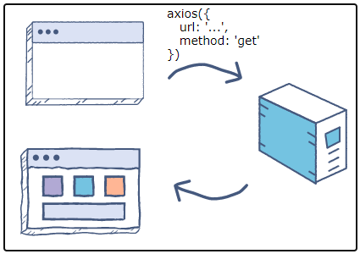

Hình 2.12: Axios giữa client và server

Lợi thế của Axios:

* Hỗ trợ các trình duyệt cũ hơn.
* Có một cách để hủy bỏ một yêu cầu.
* Có một cách để đặt thời gian chờ phản hồi.
* Có bảo vệ CSRF tích hợp.
* Hỗ trợ tiến trình tải lên.
* Thực hiện chuyển đổi dữ liệu JSON tự động.
* Dễ dàng tích hợp và sử dụng.

2.10 Json Web Token (JWT)

Mã thông báo web JSON (JWT) là một tiêu chuẩn mở ( RFC 7519 ) định nghĩa một cách nhỏ gọn và khép kín để truyền thông tin an toàn giữa các bên dưới dạng đối tượng JSON. Thông tin này có thể được xác minh và đáng tin cậy vì nó được ký điện tử. JWT có thể được ký bằng cách sử dụng bí mật (với thuật toán HMAC ) hoặc cặp khóa công khai / riêng tư bằng RSA hoặc ECDSA.

Mặc dù JWT có thể được mã hóa để cung cấp bí mật giữa các bên, chúng tôi sẽ tập trung vào các mã thông báo đã ký . Các mã thông báo đã ký có thể xác minh tính toàn vẹn của các xác nhận quyền sở hữu bên trong nó, trong khi mã thông báo được mã hóa che giấu các tuyên bố đó với các bên khác. Khi mã thông báo được ký bằng cặp khóa công khai / riêng tư, chữ ký cũng xác nhận rằng chỉ bên nắm giữ khóa cá nhân mới là người đã ký nó.

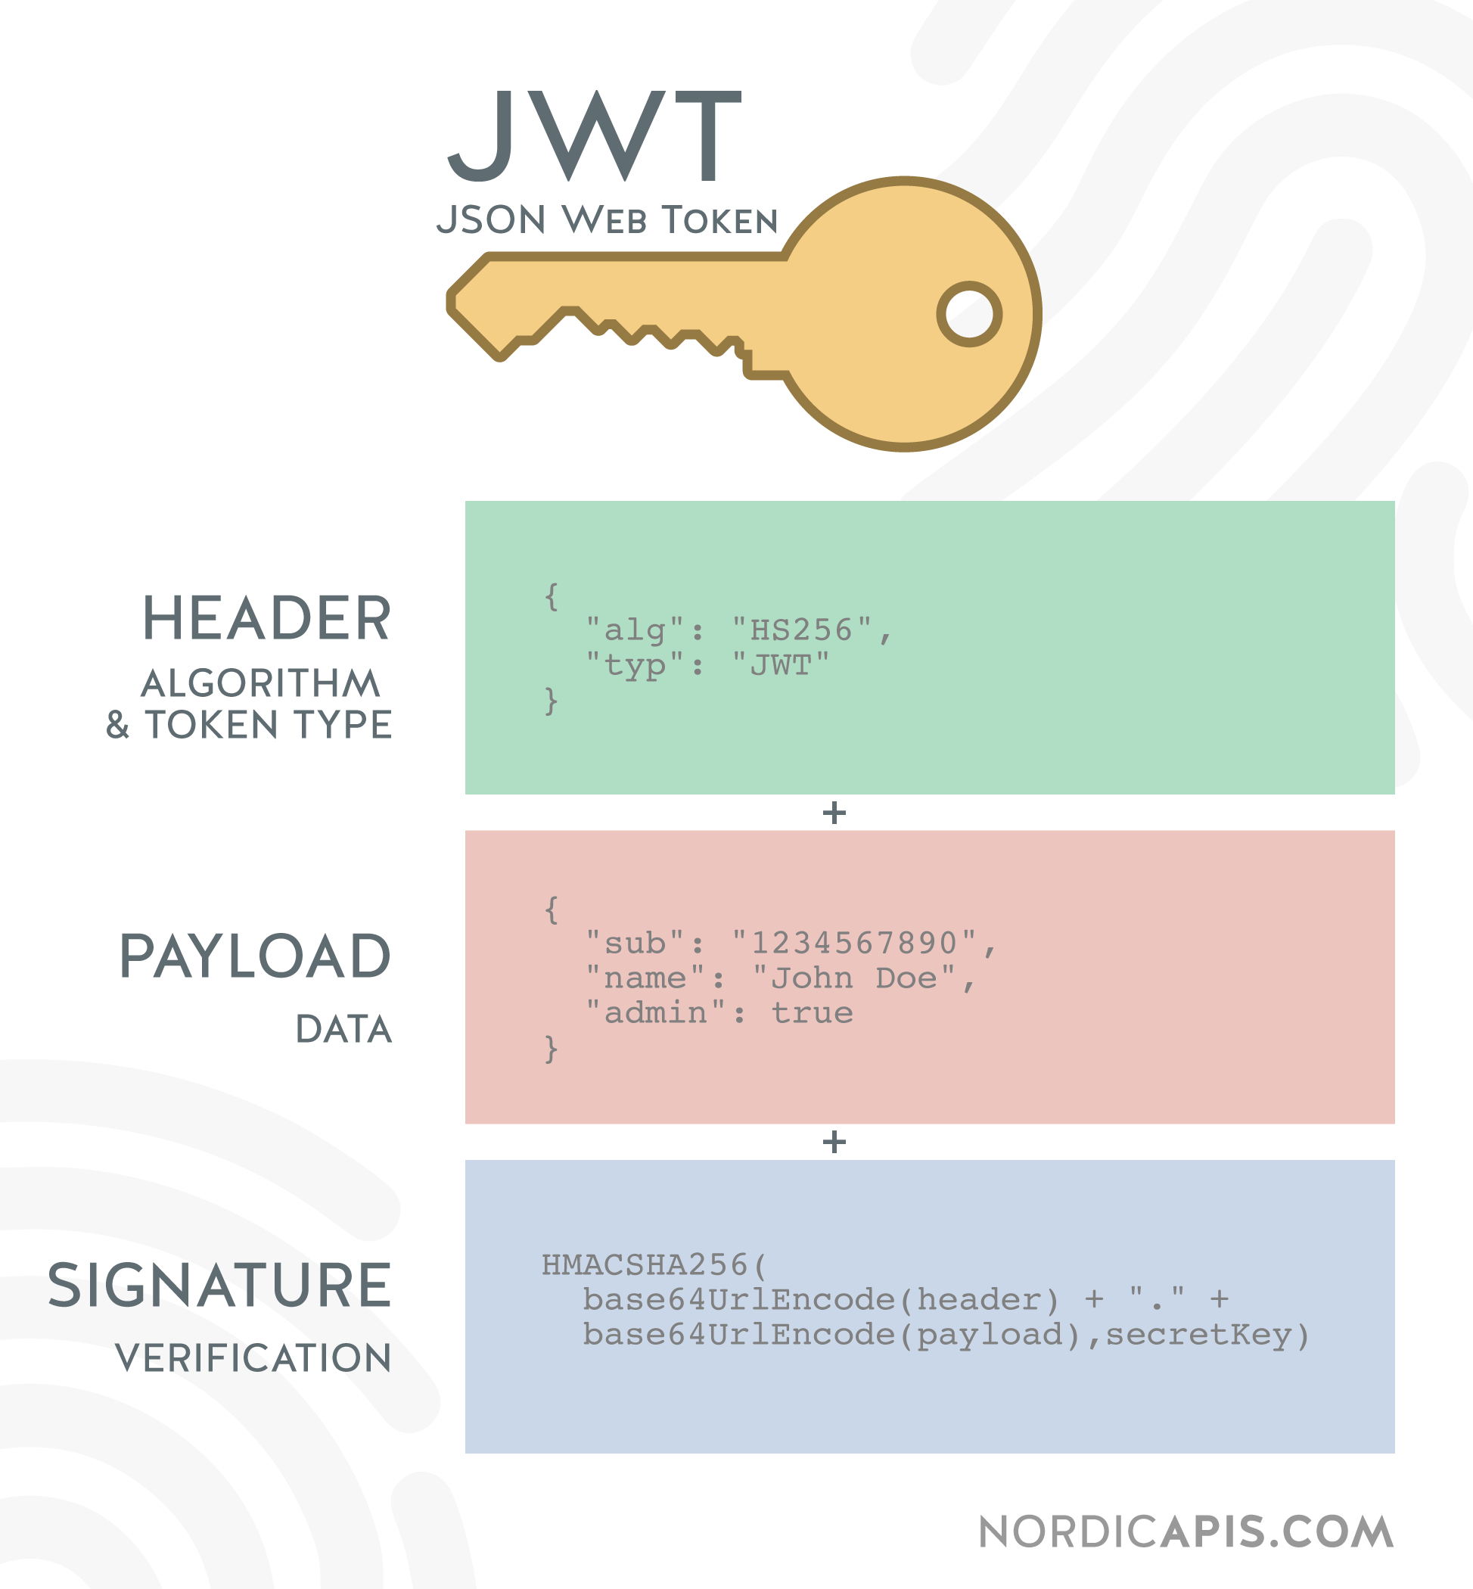

Hình 2.13: Sơ lượt cấu trúc của mã thông báo JWT

*Cấu trúc JWT*

* Header: Mô tả thuật toán mà máy chủ sẽ sử dụng để tạo và xác thực chữ ký
* PayLoad: Khối dữ liệu lưu trữ bên trong mã
* Signature: Là phần mà chúng ta sử dụng thuật toán băm để giải mã

CHƯƠNG 3: KHẢO SÁT HỆ THỐNG

Nội dung khảo sát:

Học viện có các khuôn viên, khuôn viên có thể là trụ sở hoặc cơ sở. Học viện có nhiều phòng ban, mỗi phòng ban có thể nằm ở nhiều nơi. Khi có một đợt thêm mới, các đơn vị bên ngoài sẽ cung cấp CSVC vào cho học viện, bộ phận quản lý CSVC của học viện thực hiện nhận CSVC và bổ sung vào hệ thống. Mỗi CSVC đều có mã định danh khác nhau, mỗi CSVC phải thuộc một danh mục, mỗi danh mục thuộc về một nhóm TS/CCDC. CSVC có các trạng thái khác nhau như đang sử dụng, bị hư hỏng, đề nghị thanh lý, đề nghị sửa chữa.v.v.v. Các CSVC trong học viện có thời điểm thêm vào hệ thống khác nhau, do đó biến động thị trường có thể làm cho các CSVC cùng loại có giá khác nhau. Các CSVC có thời gian khấu hao, là thời gian để cho giá trị thật của CSVC sau 1 quá trình sử dụng thì hao mòn sẽ làm giảm giá trị sử dụng.

Hệ thống cần quản lý người dùng với các vai trò cụ thể sau:

* Admin: Là người quản trị CSDL, có thể thay đổi thông tin người dùng hệ thống, thực hiện backup / restore data, không được nhập liệu cho các nghiệp vụ khác.
* Accountant: Là người chịu trách nhiệm quản lý dữ liệu về TS và CCDC, Lập mới một đợt bổ sung, đợt thanh lý, đợt kiểm kê, xuất báo cáo.
* Employee: Là các giảng viên hoặc cán bộ của học viện, có quyền xem thông tin các tài sản, có thể mượn hoặc trả tài sản.
* Inspector: Là các thành viên của hội đồng kiểm kê, người có thể dùng mobile app để quét mã Qrcode và gửi về cho hệ thống để lưu việc kiểm kê.

3.1 Các khái niệm về công cụ dụng cụ

3.1.1 Công cụ dụng cụ

Là những tư liệu lao động tham gia vào một hay nhiều chu kỳ sản xuất kinh doanh. Trong thời gian sử dụng công cụ dụng cụ cũng bị hao mòn dần về mặt giá trị giống như tài sản cố định, tuy nhiên do thời gian sử dụng ngắn và giá trị thấp chưa đủ điều kiện để làm tài sản cố định. Theo thông tư 45/2013/TT-BTC về chế độ quản lý và trích khấu hao tài sản cố định, thì đối với những tư liệu lao động có giá trị nhỏ hơn 30.000.000 VNĐ, không đủ điều kiện trở thành tài sản cố định thì được xếp vào loại công cụ dụng cụ, và có thời gian phân bổ tối đa không quá 24 tháng.

3.1.2 Tài sản cố định

Để tiến hành sản xuất, kinh doanh, bên cạnh sức lao động và đối tượng lao động, các doanh nghiệp còn cần phải có tư liệu lao động. Trong đó, bộ phận các tư liệu lao động thỏa mãn đồng thời 4 tiêu chuẩn sau đây được coi là TSCĐ:

* Chắc chắn thu được lợi ích kinh tế trong tương lai từ việc sử dụng tài sản.
* Nguyên giá tài sản phải được xác định một cách đáng tin cậy.
* Thời gian sử dụng ước tính trên một năm.
* Có đủ tiêu chuẩn giá trị theo quy định hiện hành (trên 30 triệu VNĐ).

3.1.3 Phân loại tài sản cố định

TSCĐ có nhiều loại. Để thuận tiện cho công tác quản lý, công tác hạch toán

và các nghiên cứu về TSCĐ cần phân loại chúng theo một số tiêu thức chủ yếu sau:

* **Theo hình thái thể hiện:** TSCĐ được phân thành TSCĐ hữu hình và TSCĐ vô hình.
* **Theo quyền sở hữu:** TSCĐ được phân thành TSCĐ tự có và TSCĐ thuê ngoài.
* **Tài sản cố định hữu hình**

Là những tài sản tồn tại dưới các hình thái vật chất cụ thể.

Theo tính chất và mục đích sử dụng, TSCĐ hữu hình được phân thành:

* Nhà cửa, vật kiến trúc: Gồm nhà làm việc, nhà kho, cầu cống, hàng rào…
* Máy móc, thiết bị: Gồm các máy móc, thiết bị quản lý và các loại thiết bị chuyên dụng.
* Phương tiện vận tải, truyền dẫn: Gồm ôtô, hệ thống đường ống dẫn nước, hệ thống đường dây điện, hệ thống Wifi…
* Thiết bị dụng cụ quản lý: Như các thiết bị điện tử, máy vi tính, máy fax…
* Cây trồng, súc vật làm việc lâu năm.
* **Tài sản cố định vô hình**

Là những tài sản không có hình thái vật chất cụ thể. Ví dụ như:

* Bản quyền tác giả, thương hiệu.
* Quyền sử dụng đất.
* Bằng phát minh, sáng chế.
* Phần mềm kế toán.

Trong phạm vi đề tài thì các tài sản được đề cập đến ở đây sẽ là loại tài sản cố định và sẽ hạn chế trong phạm vi các tài sản và công cụ dụng cụ là các phương tiện thực hiện các tác vụ liên quan và trực tiếp đến công việc quản lý, dạy và học của nhà trường. Cụ thể là các tài sản sau đây như tiền, quyền sử dụng đất đai, bằng sáng chế hoặc các sản phẩm, bản quyền…sẽ không nằm trong đối tượng quản lý của hệ thống phần mềm.

3.2 Quy trình nghiệp vụ

3.2.1 Khấu hao tài sản

Khi tài sản được bổ sung, bộ phận quản lý tài sản sẽ thực hiện phân bổ tài sản đó xuống một phòng ban với một vị trí cụ thể. Phòng ban đó sẽ chịu trách nhiệm quản lý tài sản hoặc công cụ dụng cụ đó. Thời điểm kể từ khi TS/CCDC mới được phân bổ sẽ bắt đầu được tính khấu hao. Khấu hao ở mỗi loại TS/CCDC là khác nhau, có thể là theo tháng hoặc theo năm. Vì tài sản ở mỗi lần thêm có thể sẽ có giá khác nhau do biến động thị trường nên tỉ lệ khấu hao theo thời gian cũng có thể khác nhau. Sau một thời gian, khi tài sản đã hết khấu hao, tức là giá trị sử dụng đã trở về bằng 0 thì lúc này tài sản có thể vẫn được tiếp tục sử dụng hoặc tài sản có thể được liệt kê vào danh sách thanh lý.

3.2.2 Bổ sung tài sản

Cán bộ quản lý tài sản nhận tài sản bàn giao từ các đơn vị khác cho trường thông qua biên bản bàn giao (bản cứng), sau đó xưởng trưởng sẽ tạo phiếu bàn giao excel dựa trên biên bản bàn giao kia, nhập các thông tin tài sản biên bản bàn giao đó vào trong phiếu này(Mã phiếu, mã tài sản, mã vị trí, số lượng, tình trạng, đơn giá...), thông tin tài sản bàn giao sẽ được thêm vào trong kho lưu trữ.

3.2.3 Điều chuyển tài sản

Khi thực hiện điều chuyển một tài sản từ trong kho đến một đơn vị sử dụng hoặc từ một vị trí này đến vị trí khác, cán bộ quản lý tài sản tiến hành tạo phiếu điều chuyển, thông tin gồm mã phiếu chuyển, mã tài sản, vị trí chuyển đi, vị trí chuyển đến, tình trạng tài sản. Sau khi thực hiện việc điều chuyển thì số lượng tài sản điều chuyển sẽ giảm đi ở vị trí chuyển đi và lượng tài sản điều chuyển đó sẽ được lưu trữ ở vị trí chuyển đến.

3.2.4 Kiểm kê và thanh lý tài sản

Cuối năm sẽ thực hiện kiểm kê, đội kiểm kê của từng phòng ban sẽ đi kiểm kê dựa trên các tiêu chí, thông tin được quy định trong biểu mẫu kiểm kê, sau đó thực hiện đánh gái từng tài sản. Tình trạng tài sản được đánh giá sẽ báo gồm các trạng thái như: còn đang sử dụng, không có nhu cầu sử dụng, đã hư hỏng đề nghị thanh lý hoặc gia trị khấu hao bằng 0…Nếu sau khi kiểm kê mà có tài sản hư hỏng được đề nghị thanh lý thì sẽ được thu gom về và tổ chức hội đồng thanh lý để thanh lý hết tài sản đó nếu cần.

3.2.5 Thống kê và báo cáo

Báo cáo kiểm kê tài sản cố định, vật phẩm dụng cụ: Đưa ra danh sách các tài sản cố định, dụng cụ, vật tư được thực hiện kiểm kê theo kho, đơn vị, phòng ban.

Báo cáo thanh lý tài sản: Đưa ra danh sách các tài sản cố định đã hết khấu hao

Báo cáo tăng giảm tài sản trong kỳ: Đưa ra danh sách các tài sản tăng/giảm thỏa mãn theo tiêu chí báo cáo để từ đó có những kế hoạch bổ sung thêm tài sản mới cho phù hợp.

Tình hình tài sản hiện đang sử dụng: liệt kê toàn bộ tài sản hiện có của khoa theo từng kho, từng đơn vị sử dụng, thống kê tài sản liên quan đến một tổ chức, thống kê toàn bộ tài sản theo lọai, thống kê tài theo các nhóm.

Thống kê tình hình tài sản ở đơn vị sử dụng tài sản đó.

Quá trình bàn giao tài sản: Thống kê các phiếu bàn giao tài sản vào trong kho lưu trữ.

Quá trình điều chuyển một tài sản: Thống kê các phiếu điều chuyển tài sản một tài sản.

Thống kê các tài sản được thanh lý, các tài sản trong kho.

Cuối cùng in các thống kê, báo cáo đó gửi lên trưởng khoa và nhà trường.

3.3 Yêu cầu chức năng của hệ thống

* Quản lý dữ liệu toàn vẹn và chính xác.
* Đảm bảo bảo mật, các thao tác trong hệ thống phù hợp với vai trò của người dùng.
* Hỗ trợ tốt các nghiệp vụ về quản lý tài sản và công cụ dụng cụ.
* Các thao tác liên quan tới xử lý dữ liệu cần có sự phản hồi nhanh chóng.
* Giao diện thân thiện, dễ sử dụng.
* Có những bản sao lưu theo lịch định kỳ hoặc thủ công đề phòng các trường hợp xấu.

CHƯƠNG 4: PHÂN TÍCH VÀ THIẾT KẾ HỆ THỐNG

4.1 Phân tích và thiết kế cơ sở dữ liệu

4.1.1 Xác định các thực thể

* Additional (+ID, +quantity, +time, +unitPrice, +note)
* Organization (+ID, +name, +contact)
* Group (+ID, +name)
* Category (+ID, +name)
* Calculation (+ID, +name)
* Material (+ID, +name, +origin, +type, +typeAllocationTime, +allocationDuration, depreciationRate, +status, timeStartDepreciation, +haveInclude, +parentCode)
* Campus (+ID, +description, +contactPhone, +contactEmail, +type, +location, +map)
* TypePlace (+ID, name)
* Place (+ID, +name, +description, +floor, +direction)
* Department (+ID, +name)
* Liquidate (+ID, +time, +done)
* Inventory (+ID, +time, +startTime, +endTime, +inCheck)
* User (+ID, +fullName, +phone, +email, +username, +password)
* Role (+ID, +roleName)

4.1.2 Mô hình ERD

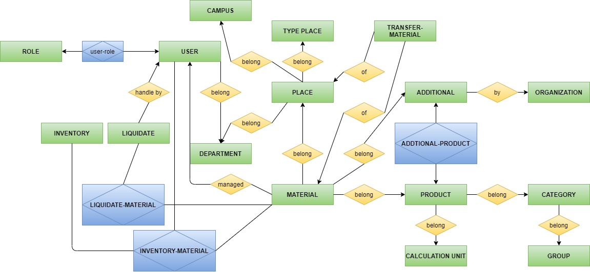

Hình 4.1: Mô hình ERD của hệ thống.

4.1.3 Mô hình dữ liệu quan hệ

Chú thích:

* In đậm + gạch chân: PK
* Gạch chân: FK
* HighLight: Khóa duy nhất
* ORGANIZATION (ID, name, contact)
* CAMPUS (ID, name, description, contactPhone, contactEmail, type, location, mapUrl)
* GROUP (ID, code, description)
* CATEGORY (ID, name, description, groupID)
* CALCULATION-UNIT (ID, name, description)
* PRODUCT (ID, name, description, origin, type, timeAllocationType, allocationDuration, depreciationRate, categoryID, calculationUnitID)
* ADDITIONAL (ID, time, inProcess, userID, organizationID)
* ADDITIONAL-PRODUCT (ID, quantity, unitPrice, additionalID, productID)
* MATERIAL (ID, credentialCode, status, timeStartDepreciation, haveInclude, parentCode, additionalID, productID, currentPlaceID, userID)
* TYPE-PLACE (ID, name, description)
* DEPARTMENT (ID, name, description)
* PLACE (ID, code, description, nameSpecification, description, floor, direction, typePlaceID, campusID, departmentID)
* LIQUIDATE (ID, time, done, userConfirmID)
* LIQUIDATE-MATERIAL (ID, liquidateID, materialID)
* TRANSFER-MATERIAL (ID, time, reason, placeFromID, placeTargetID, materialID, userID)
* INVENTORY (ID, time, startTime, endTime, inCheck)
* INVENTORY-MATERIAL (ID, inventoryID, materialID, userID)
* USER (ID, fullName, phone, email, username, password, departmentID)
* ROLE (ID, roleName)
* USER-ROLE (ID, userID, roleID)

4.1.4 Sơ đồ quan hệ chi tiết cho các lớp thực thể

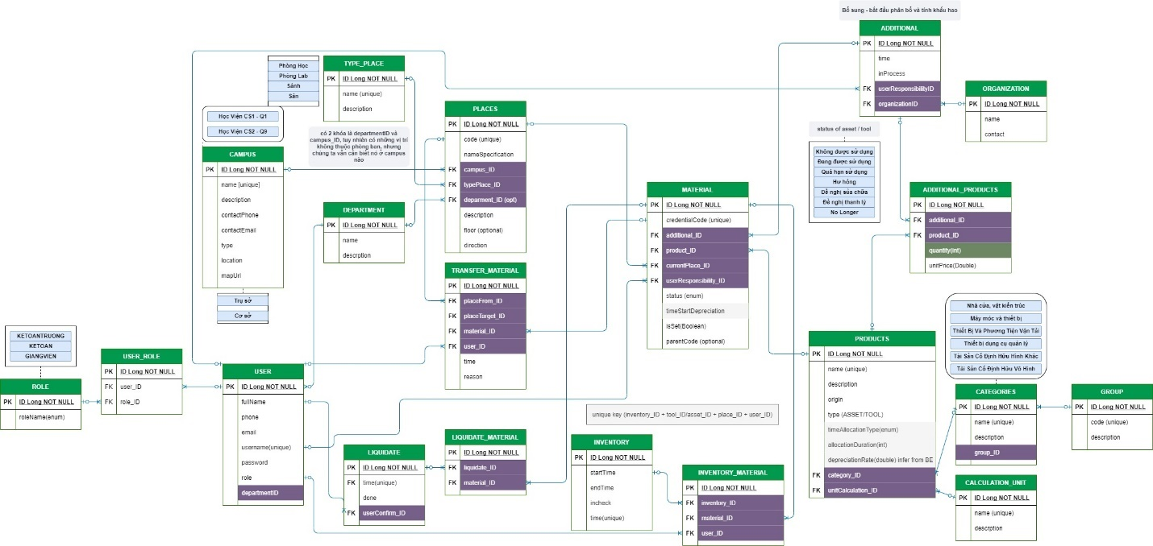

Hình 4.2: Sơ đồ chi tiết cho các lớp thực thể của hệ thống.

4.1.5 Từ điển dữ liệu

* Organization (Đợt Bổ Sung)

|  |  |  |  |  |
| --- | --- | --- | --- | --- |
| STT | Tên Thuộc tính | Dữ Liệu | Ràng buộc | Ghi Chú |
| **1** | **ID** | **Long** | **PK** |  |
| **2** | **name** | **Varchar(15)** | **Unique,NotNull** |  |
| **3** | **contact** | **Ntext** |  |  |

* Campus (Khuôn Viên)

|  |  |  |  |  |
| --- | --- | --- | --- | --- |
| STT | Tên Thuộc tính | Dữ Liệu | Ràng buộc | Ghi Chú |
| **1** | **ID** | **Long** | **PK** |  |
| **2** | **name** | **Varchar(15)** | **Unique,NotNull** |  |
| **3** | **description** | **Ntext** |  |  |
| **4** | **contactPhone** | **Varchar(15)** | **Unique** |  |
| **5** | **contactEmail** | **Varchar(50)** | **Unique** |  |
| **6** | **type** | **Varchar(255)** |  |  |
| **7** | **location** | **Ntext** |  |  |
| **8** | **mapUrl** | **Varchar(5000)** |  |  |

* Group (Nhóm Tài Sản)

|  |  |  |  |  |
| --- | --- | --- | --- | --- |
| STT | Tên Thuộc tính | Dữ Liệu | Ràng buộc | Ghi Chú |
| **1** | **ID** | **Long** | **PK** |  |
| **2** | **code** | **Varchar(50)** | **Unique,NotNull** |  |
| **3** | **description** | **Ntext** |  |  |

* Category (Danh Mục Tài Sản)

|  |  |  |  |  |
| --- | --- | --- | --- | --- |
| STT | Tên Thuộc tính | Dữ Liệu | Ràng buộc | Ghi Chú |
| **1** | **ID** | **Long** | **PK** |  |
| **2** | **name** | **Varchar(50)** | **Unique,NotNull** |  |
| **3** | **description** | **Ntext** |  |  |
| **4** | **groupID** | **Long** | **FK** |  |

* Calculation-Unit (Đơn Vị Tính)

|  |  |  |  |  |
| --- | --- | --- | --- | --- |
| STT | Tên Thuộc tính | Dữ Liệu | Ràng buộc | Ghi Chú |
| **1** | **ID** | **Long** | **PK** |  |
| **2** | **name** | **Varchar(10)** | **Unique,NotNull** |  |
| **3** | **description** | **Ntext** |  |  |

* Product (Sản Phẩm)

|  |  |  |  |  |
| --- | --- | --- | --- | --- |
| STT | Tên Thuộc tính | Dữ Liệu | Ràng buộc | Ghi Chú |
| **1** | **ID** | **Long** | **PK** |  |
| **2** | **name** | **Varchar(200)** | **Unique,NotNull** |  |
| **3** | **description** | **Ntext** |  |  |
| **4** | **origin** | **Ntext** |  |  |
| **5** | **type** | **Varchar(255)** |  |  |
| **6** | **timeAllocationType** | **Varchar(255)** |  |  |
| **7** | **allocationDuration** | **Int** |  |  |
| **8** | **depreciationRate** | **Float** |  |  |
| **9** | **categoryID** | **Long** | **FK** |  |
| **10** | **calculationUnitID** | **Long** | **FK** |  |

* Additional (Đợt Bổ Sung)

|  |  |  |  |  |
| --- | --- | --- | --- | --- |
| STT | Tên Thuộc tính | Dữ Liệu | Ràng buộc | Ghi Chú |
| **1** | **ID** | **Long** | **PK** |  |
| **2** | **time** | **dateTime2** | **Unique,NotNull** |  |
| **3** | **inProcess** | **Bit** |  |  |
| **4** | **userID** | **Long** | **FK** |  |
| **5** | **organizationID** | **Long** | **FK** |  |

* Additional-Product (Chi Tiết Đợt Bổ Sung)

|  |  |  |  |  |
| --- | --- | --- | --- | --- |
| STT | Tên Thuộc tính | Dữ Liệu | Ràng buộc | Ghi Chú |
| **1** | **ID** | **Long** | **PK** |  |
| **2** | **additionalID** | **Long** | **FK** | **Unique Key (2,3)** |
| **3** | **productID** | **Long** | **FK** |
| **4** | **price** | **Float** |  |  |

* Material (Cơ Sở Vật Chất – Là nói chung cho TS/CCDC)

|  |  |  |  |  |
| --- | --- | --- | --- | --- |
| STT | Tên Thuộc tính | Dữ Liệu | Ràng buộc | Ghi Chú |
| **1** | **ID** | **Long** | **PK** |  |
| **2** | **credentialCode** | **Varchar(100)** | **Unique,NotNull** |  |
| **3** | **status** | **Varchar(255)** |  |  |
| **4** | **timeStartDepreciation** | **dateTime2** |  |  |
| **5** | **haveInclude** | **Bit** |  |  |
| **6** | **parentCode** | **Varchar(100)** |  |  |
| **7** | **additionalID** | **Long** | **FK** |  |
| **8** | **productID** | **Long** | **FK** |  |
| **9** | **currentPlaceID** | **Long** | **FK** |  |
| **10** | **userID** | **Long** | **FK** |  |

* TypePlace (Kiểu Địa Điểm)

|  |  |  |  |  |
| --- | --- | --- | --- | --- |
| STT | Tên Thuộc tính | Dữ Liệu | Ràng buộc | Ghi Chú |
| **1** | **ID** | **Long** | **PK** |  |
| **2** | **name** | **Varchar(20)** | **Unique,NotNull** |  |
| **3** | **description** | **Ntext** |  |  |

* Department (Phòng Ban)

|  |  |  |  |  |
| --- | --- | --- | --- | --- |
| STT | Tên Thuộc tính | Dữ Liệu | Ràng buộc | Ghi Chú |
| **1** | **ID** | **Long** | **PK** |  |
| **2** | **name** | **Varchar(30)** | **Unique,NotNull** |  |
| **3** | **description** | **Ntext** |  |  |

* Place (Vị Trí)

|  |  |  |  |  |
| --- | --- | --- | --- | --- |
| STT | Tên Thuộc tính | Dữ Liệu | Ràng buộc | Ghi Chú |
| **1** | **ID** | **Long** | **PK** |  |
| **2** | **code** | **Varchar(20)** | **Unique,NotNull** |  |
| **3** | **nameSpecification** | **Ntext** |  |  |
| **4** | **description** | **Ntext** |  |  |
| **5** | **floor** | **Int** |  |  |
| **6** | **direction** | **Ntext** |  |  |
| **7** | **typePlaceID** | **Long** | **FK** |  |
| **8** | **campusID** | **Long** | **FK** |  |
| **9** | **departmentID** | **Long** | **FK** |  |

* Liquidate (Đợt Thanh Lý)

|  |  |  |  |  |
| --- | --- | --- | --- | --- |
| STT | Tên Thuộc tính | Dữ Liệu | Ràng buộc | Ghi Chú |
| **1** | **ID** | **Long** | **PK** |  |
| **2** | **time** | **dateTime2** | **Unique,NotNull** |  |
| **3** | **done** | **Bit** |  |  |
| **4** | **userID** | **Long** | **FK,NotNull** | Người chịu trách nhiệm thanh lý |

* Liquidate-Material (Chi Tiết Đợt Thanh Lý)

|  |  |  |  |  |
| --- | --- | --- | --- | --- |
| STT | Tên Thuộc tính | Dữ Liệu | Ràng buộc | Ghi Chú |
| **1** | **ID** | **Long** | **PK** |  |
| **2** | **liquidateID** | **Long** | **FK,NotNull** |  |
| **3** | **materialID** | **Long** | **FK,Unique,NotNull** | MaterialID Unique là do 1 csvc chỉ được thanh lý 1 lần |

* Transfer-Material (Điều Chuyển)

|  |  |  |  |  |
| --- | --- | --- | --- | --- |
| STT | Tên Thuộc tính | Dữ Liệu | Ràng buộc | Ghi Chú |
| **1** | **ID** | **Long** | **PK** |  |
| **2** | **time** | **dateTime2** |  |  |
| **3** | **reason** | **Ntext** |  |  |
| **4** | **placeFromID** | **Long** | **FK** | Có thể Null là do lúc mới được bổ sung có thể chưa được phân bổ vào vị trí nào hết |
| **5** | **placeTargetID** | **Long** | **FK,NotNull** |  |
| **6** | **materialID** | **Long** | **FK, NotNull** |  |
| **7** | **userID** | **Long** | **FK, NotNull** | Người thực hiện điều chuyển |

* Inventory (Đợt Kiểm Kê)

|  |  |  |  |  |
| --- | --- | --- | --- | --- |
| STT | Tên Thuộc tính | Dữ Liệu | Ràng buộc | Ghi Chú |
| **1** | **ID** | **Long** | **PK** |  |
| **2** | **time** | **dateTime2** | **Unique,NotNull** |  |
| **3** | **inCheck** | **Bit** | **NotNull** |  |
| **4** | **startTime** | **dateTime2** | **NotNull** |  |
| **5** | **endTime** | **dateTime2** | **NotNull** |  |

* Inventory-Material (Chi Tiết Đợt Kiểm Kê)

|  |  |  |  |  |
| --- | --- | --- | --- | --- |
| STT | Tên Thuộc tính | Dữ Liệu | Ràng buộc | Ghi Chú |
| **1** | **ID** | **Long** | **Khóa Chính** |  |
| **2** | **inventoryID** | **Long** | **FK,NotNull** | **Unique Key (2,3,4)** |
| **3** | **materialID** | **Long** | **FK,NotNull** |
| **4** | **userID** | **Long** | **FK,NotNull** |

* User (Người Dùng)

|  |  |  |  |  |
| --- | --- | --- | --- | --- |
| STT | Tên Thuộc tính | Dữ Liệu | Ràng buộc | Ghi Chú |
| **1** | **ID** | **Long** | **PK** |  |
| **2** | **fullName** | **Ntext** | **NotNull** |  |
| **3** | **phone** | **Varchar(15)** | **Unique,NotNull** |  |
| **4** | **email** | **Varchar(50)** | **Unique,NotNull** |  |
| **5** | **username** | **Varchar(50)** | **Unique,NotNull** |  |
| **6** | **password** | **Varchar(255)** | **NotNull** |  |
| **7** | **active** | **Bit** | **NotNull** |  |
| **8** | **departmentID** | **Long** | **FK** |  |

* Role (Quyền)

|  |  |  |  |  |
| --- | --- | --- | --- | --- |
| STT | Tên Thuộc tính | Dữ Liệu | Ràng buộc | Ghi Chú |
| **1** | **ID** | **Long** | **PK** |  |
| **2** | **roleName** | **Varchar(255)** | **Unique,NotNull** |  |

* User-Role (Phân Quyền)

|  |  |  |  |  |
| --- | --- | --- | --- | --- |
| STT | Tên Thuộc tính | Dữ Liệu | Ràng buộc | Ghi Chú |
| **1** | **ID** | **Long** | **PK** |  |
| **2** | **userID** | **Long** | **FK,NotNull** | **Unique Key (2,3)** |
| **3** | **roleID** | **Long** | **FK,NotNull** |

4.2 Thiết kế kiến trúc hệ thống

4.2.1 Mô hình chức năng nghiệp vụ

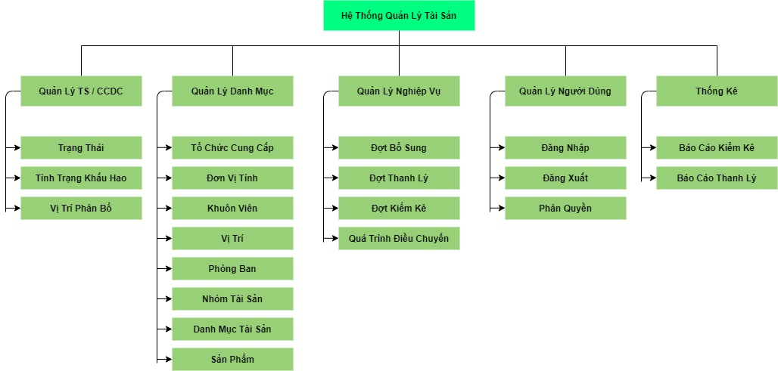

Hình 4.3: Mô hình chức năng nghiệp vụ của hệ thống.

4.2.2 Kiến trúc tổng quát

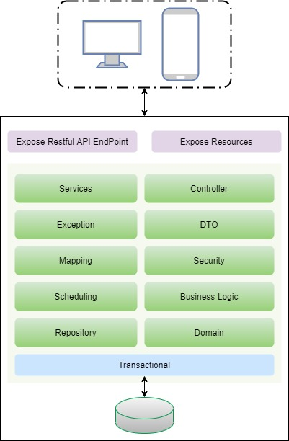

Hình 4.4: Kiến trúc tổng quát của hệ thống

4.2.3 Một số kiến trúc cốt lõi

4.2.3.1 Luồng xác thực người dùng và bảo mật

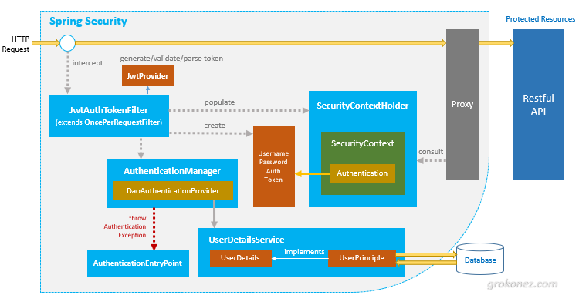

Hình 4.5: Kiến trúc xác thực JWT của Spring Security

Nhìn vào sơ đồ trên, chúng ta có thể dễ dàng liên kết các thành phần này với quy trình xác thực bảo mật của Spring: nhận yêu cầu HTTP, lọc, xác thực, lưu trữ dữ liệu xác thực, tạo mã thông báo, lấy chi tiết người dùng, ủy quyền, xử lý ngoại lệ… như sau:

* SecurityContextHolder cung cấp quyền truy cập vào SecurityContext.
* SecurityContext nắm giữ Authentication thông tin bảo mật và có thể theo yêu cầu cụ thể.
* Authentication đại diện cho principal bao gồm GrantedAuthority phản ánh các quyền trên toàn ứng dụng được cấp cho một principal.
* UserDetails chứa thông tin cần thiết để xây dựng một đối tượng Authentication từ các DAO / Repository hoặc nguồn dữ liệu bảo mật khác.
* UserDetailsService giúp tạo một UserDetails tên người dùng dựa trên chuỗi và thường được sử dụng bởi AuthenticationProvider.
* JwtAuthTokenFilter (extend OncePerRequestFilter) xử lý trước yêu cầu HTTP, từ Token, tạo Authentication và đưa nó vào SecurityContext.
* JwtProvider xác thực, phân tích cú pháp chuỗi mã thông báo hoặc tạo chuỗi mã thông báo từ UserDetails.
* UsernamePasswordAuthenticationToken lấy tên người dùng / mật khẩu từ yêu cầu đăng nhập và kết hợp thành một thể hiện của Authentication interface.
* AuthenticationManager sử dụng DaoAuthenticationProvider (với sự trợ giúp của UserDetailsService & PasswordEncoder) để xác thực phiên bản của UsernamePasswordAuthentication Token, sau đó trả về một phiên bản được điền đầy đủ Authentication khi xác thực thành công.
* SecurityContextđược thiết lập bằng cách gọi

SecurityContextHolder.getContext().setAuthentication(…​)với đối tượng authentication trả về ở trên.

Cách JWT bảo mật dữ liệu:

Khi nhận JWT từ Client, Server lấy Chữ ký, xác minh rằng Chữ ký đã được băm chính xác bằng cùng một thuật toán và chuỗi bí mật như trên. Nếu nó khớp với chữ ký của Máy chủ, JWT hợp lệ.

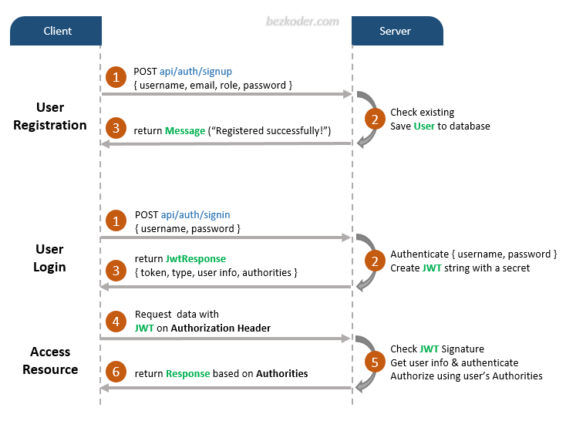

Hình 4.6: Sơ đồ thể hiện luồng xác thực trên mỗi request của hệ thống bằng JWT

4.2.3.2 Kiến trúc ném ngoại lệ

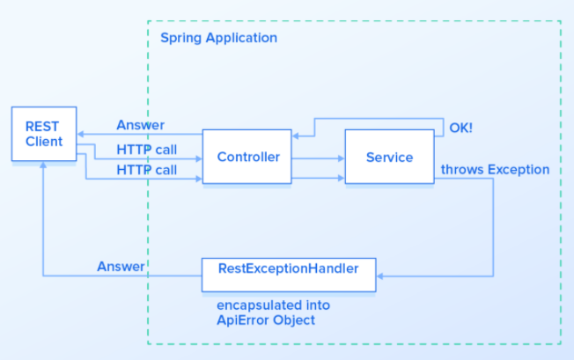

Hình 4.7: Kiến trúc ném ngoại lệ của hệ thống

Để đảm bảo các ngoại lệ gây khó hiểu cho phía sử dụng API, hệ thống đã tích hợp các exception handle nhằm giảm thiểu các ngoại lệ không mong muốn.

4.2.3.3 Kiến trúc mapping giữa DTO và Entity Domain

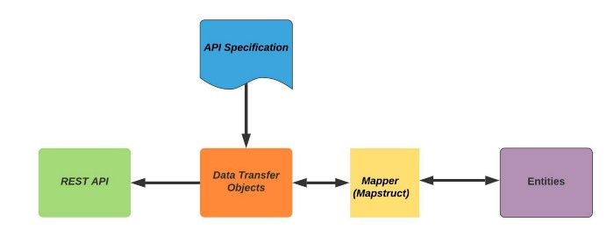

Hình 4.8: Kiến trúc mapping giữa DTO và Entity Domain

Một lợi thế của việc sử dụng DTO trên các API RESTful được viết bằng Java (và trên Spring Boot), là chúng có thể giúp ẩn chi tiết triển khai của các đối tượng miền (còn gọi là thực thể). Việc để lộ các thực thể thông qua các điểm cuối có thể trở thành một vấn đề bảo mật nếu chúng ta không xử lý cẩn thận những thuộc tính nào có thể bị thay đổi thông qua những thao tác nào.

Trong dự án, hệ thống sử dụng thư viện mapstruct để thực thi việc ánh xạ các DTO thành Entity và ngược lại.

4.2.3.4 Kiến trúc luồng dữ liệu

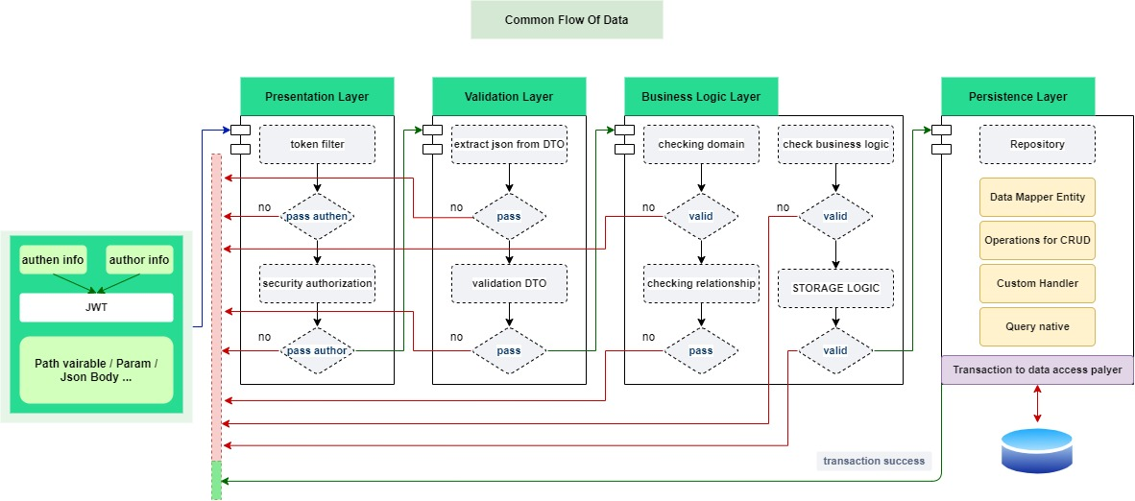

Hình 4.9: Sơ đồ luồng dữ liệu trên mỗi yêu cầu tài nguyên trong hệ thống.

**Lý giải**: Trước khi thực hiện bất kỳ việc tiêu thụ tài nguyên hệ thống, người dùng cần đăng nhập vào hệ thống, hệ thống sẽ xác thực thông tin đăng nhập từ cơ sở dữ liệu, khi thông tin hợp lệ, hệ thống sẽ trả về cho người dùng thông tin đăng nhập kèm theo mã token (dành riêng cho việc xác thực) và mã token này sẽ hết hạn sau 1 thời gian mà hệ thống có thể tùy chỉnh. Token nhận được phải được đính kèm trên header của mỗi cuộc gọi đến RestAPI, hệ thống sẽ thực hiện deCode để kiểm tra là token này có chính là mã do chính hệ thống tạo ra dựa trên thuật toán đã định nghĩa không, nếu đúng (authen success) hệ thống sẽ cho yêu cầu của user này đi đến cổng tiếp theo và kèm theo bộ ủy quyền (authorizations) của user đó. Tại cổng tiếp theo hệ thống sẽ biết được yêu cầu này đang gọi đến tài nguyên nào, phương thức là gì, và kiểm tra tại tài nguyên tương ứng đó đang yêu cầu các ủy quyền như thế nào, nếu user với tập ủy quyền không phù hợp ngay lập tức sẽ bị từ chối. Tại đây, hệ thống bắt đầu đi vào bước xác thực tính đúng đắn của yêu cầu (validation), tiếp theo sẽ đi vào bước thực hiện các logic nghiệp vụ liên quan tới tài nguyên được yêu cầu, sau đó sẽ thực hiện transaction với database layer và trả trạng thái của transaction đó về cho người dùng trong một **response** **body**.

Thiết kế của response body gồm 2 phần:

* **data**: dữ liệu phản hồi của hệ thống
* **meta**: thông báo phải hồi của hệ thống

@Data  
@Builder  
@NoArgsConstructor  
@AllArgsConstructor  
*public class* GenericBaseResponse <T> {  
  
 T data;  
 Meta meta;  
  
 @Data  
 @Builder  
 @NoArgsConstructor  
 @AllArgsConstructor  
 *public static class* Meta {  
 *private* String status;  
 *private* Integer code;  
 *private* String message;  
 }  
}

Hình 4.10: Cấu trúc response body

4.3 Thiết kế giao diện người dùng

4.3.1 Giao diện WebApp

4.3.1.1 Giao diện chức năng hệ thống

* Giao diện đăng nhập

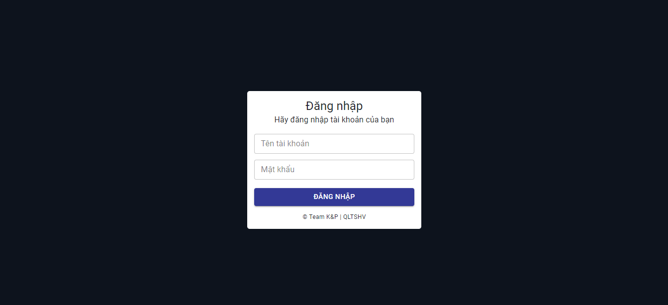

Hình 4.11: Giao diện đăng nhập

Sau khi login, hệ thống sẽ lấy user name, password để kiểm tra thông tin. Nếu thông tin đúng thì hệ thống dựa vào user name để xác định nhóm quyền của tài khoản đăng nhập. Từ nhóm đó chương trình sẽ cho phép sử dụng những chức năng của chương trình quy định.

* Giao diện Dashboard khi đăng nhập thành công

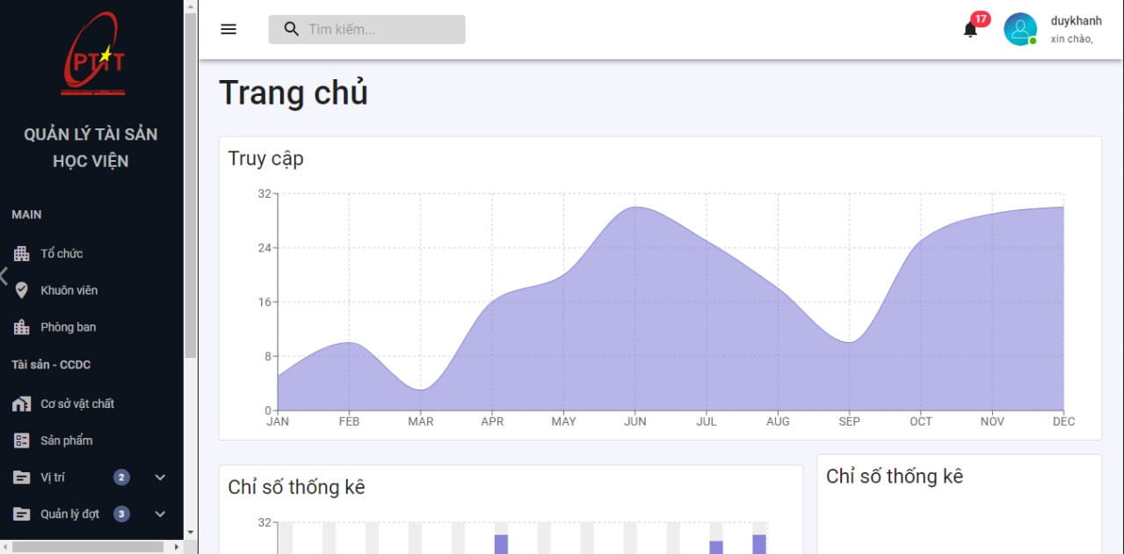

Hình 4.12: Giao diện dashboard khi đăng nhập thành công

* Giao diện quản lý tài khoản

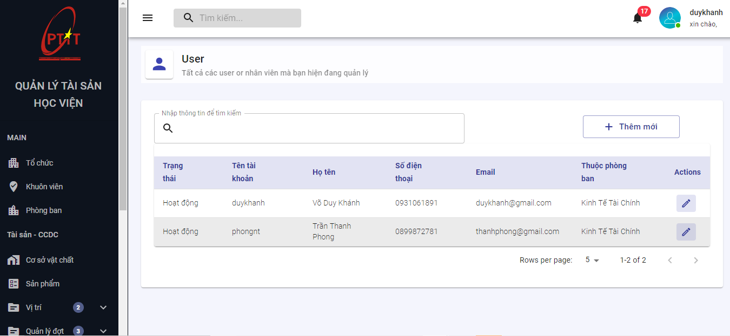

Hình 4.13: Giao diện quản lý tài khoản

Người quản trị có thể thực hiện các thao tác quản lý tài khoản như thêm mới, sửa thông tin tài khoản. Hỗ trợ các thao tác quản trị như sắp xếp tài khoản theo các chỉ tiêu ví dụ: trạng thái, tên tài khoản, số điện thoại, email.v.v. tìm kiếm các tài khoản hiện có trong hệ thống, phân trang ..v.v

* Giao diện thêm mới tài khoản

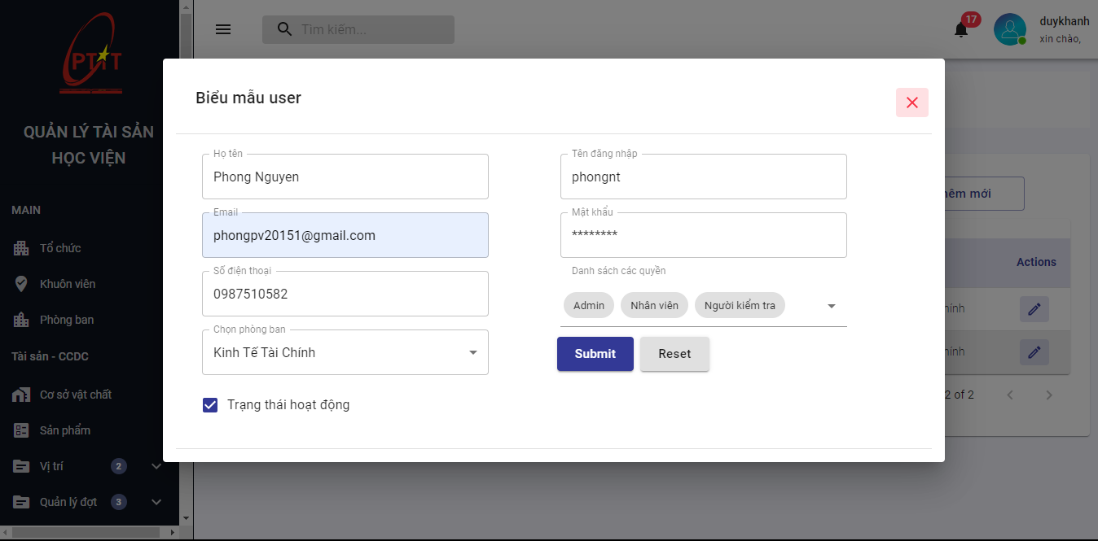

Hình 4.14: Giao diện đăng ký một người dùng

Mỗi user sẽ có thông tin, vai trò và được phân quyền sử dụng.

* Giao diện backup – restore

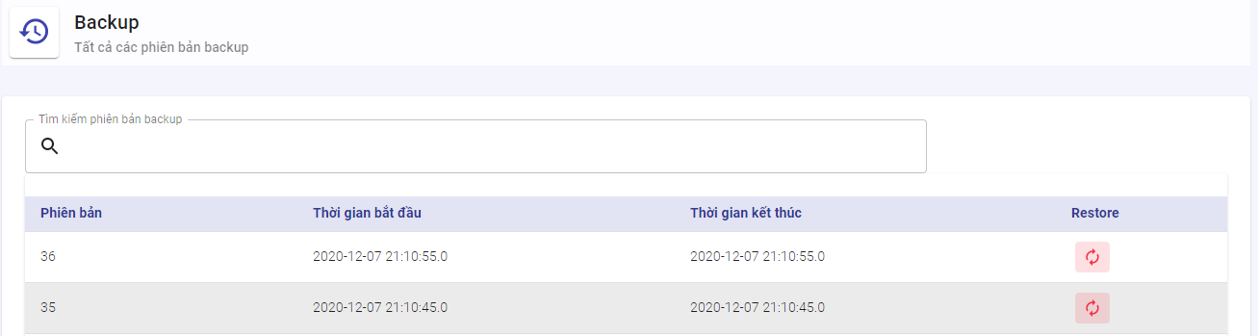

Hình 4.15: Giao diện quản trị backup - restore

4.3.1.2 Giao diện chức năng nhập liệu

* Giao diện quản lý thông tin tổ chức

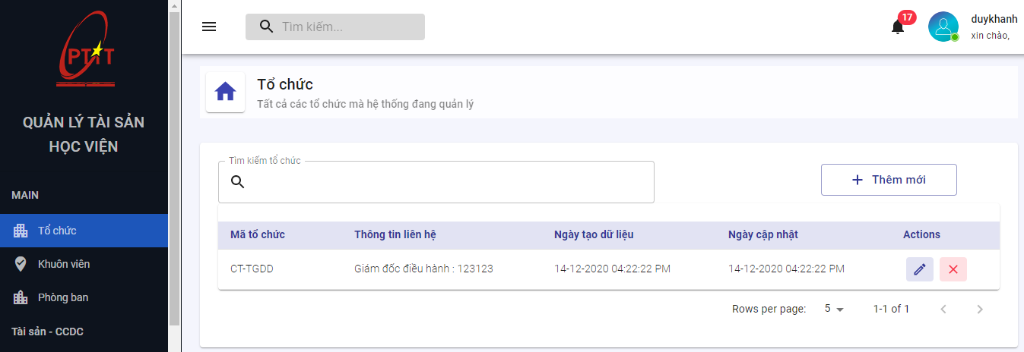

Hình 4.16: Giao diện danh sách tổ chức

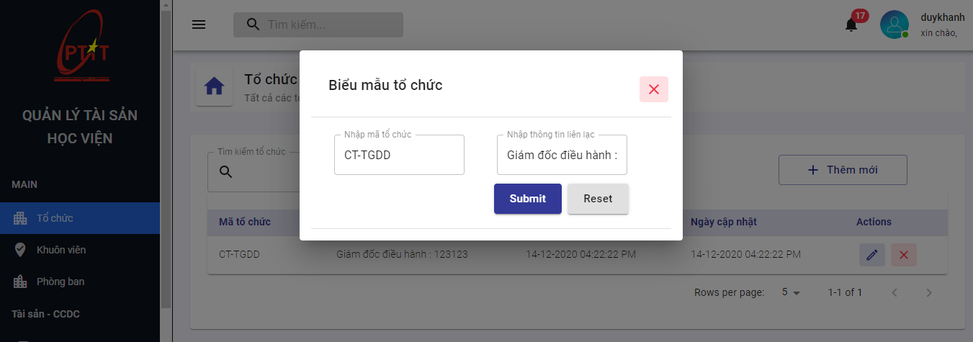

Hình 4.17: Giao diện thêm mới tổ chức

* Giao diện quản lý thông tin khuôn viên

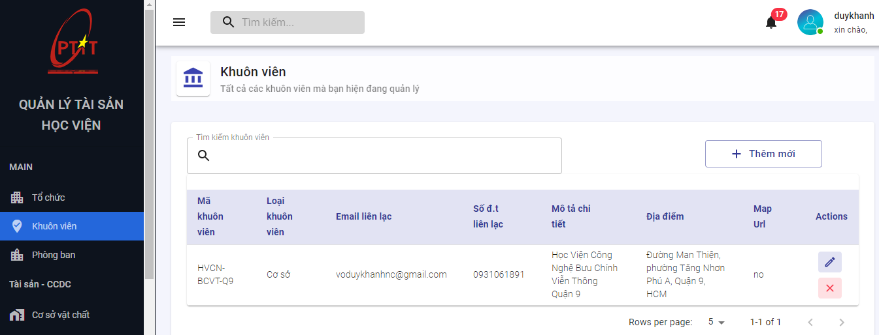

Hình 4.18: Giao diện danh sách khuôn viên

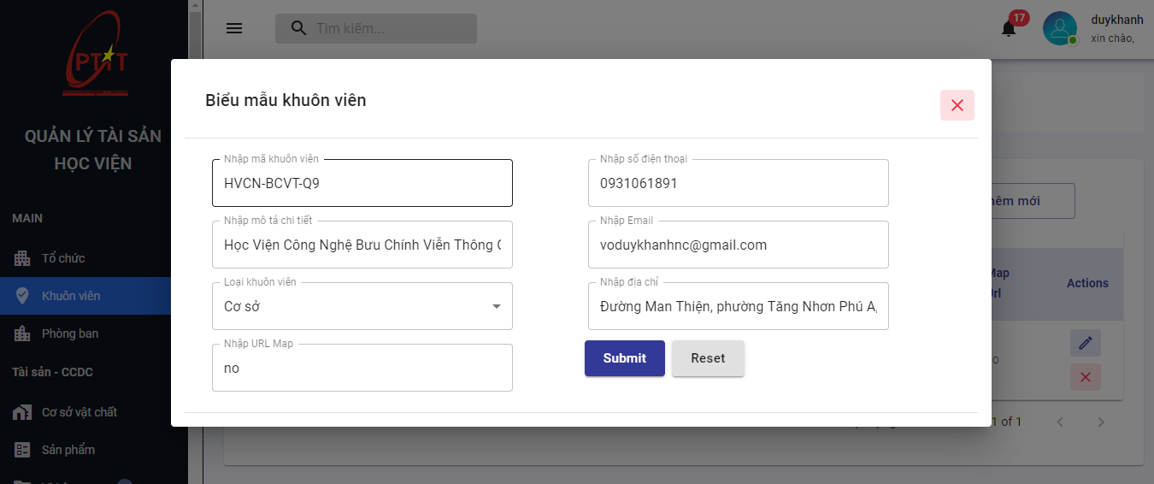

Hình 4.19: Giao diện thêm mới khuôn viên

* Giao diện quản lý thông tin phòng ban

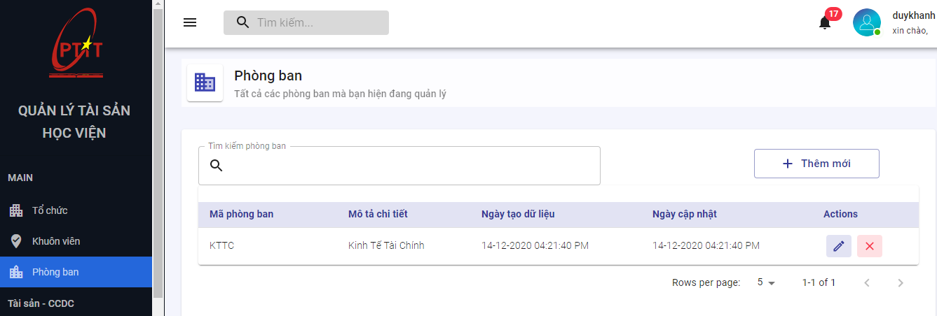

Hình 4.20: Giao diện danh sách phòng ban

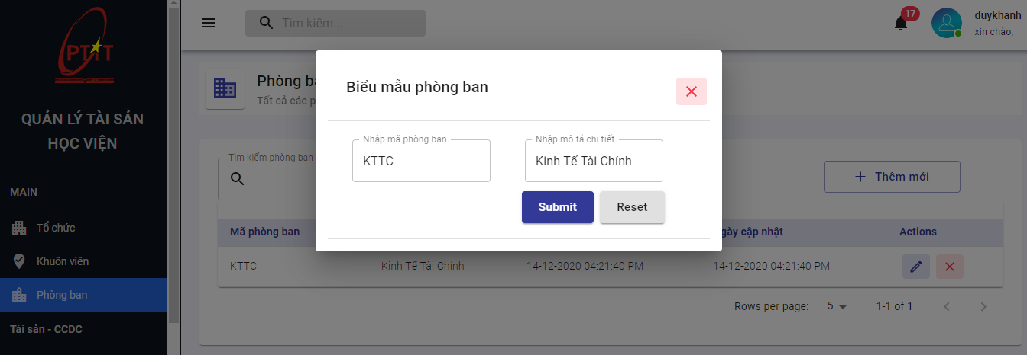

Hình 4.21: Giao diện thêm mới phòng ban

* Giao diện đơn vị tính tài sản

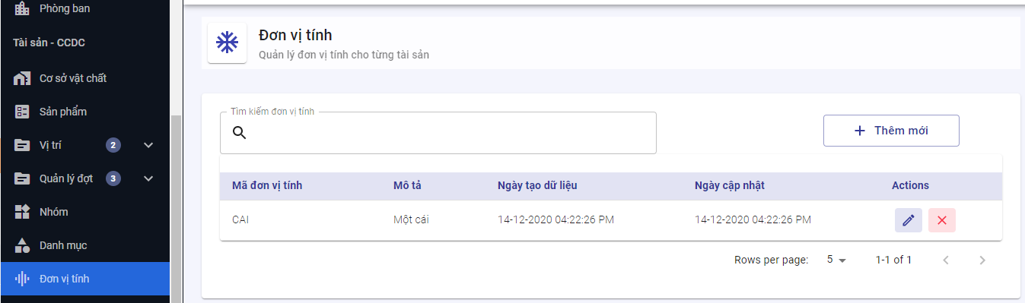

Hình 4.22: Giao diện danh sách đơn vị tính

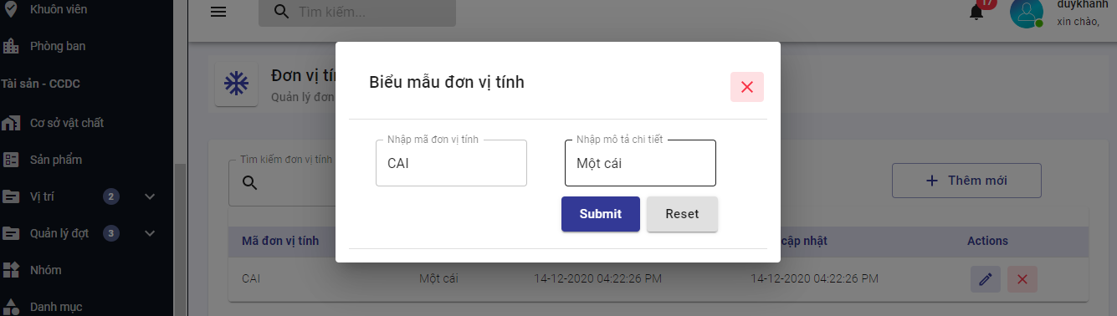

Hình 4.23: Giao diện thêm mới đơn vị tính

* Giao diện quản lý thông tin danh mục tài sản

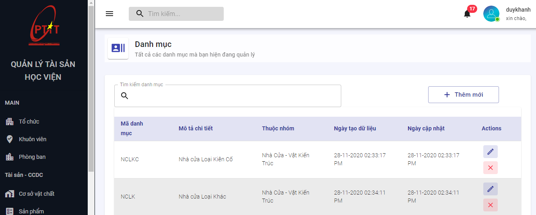

Hình 4.24: Giao diện danh sách danh mục tài sản

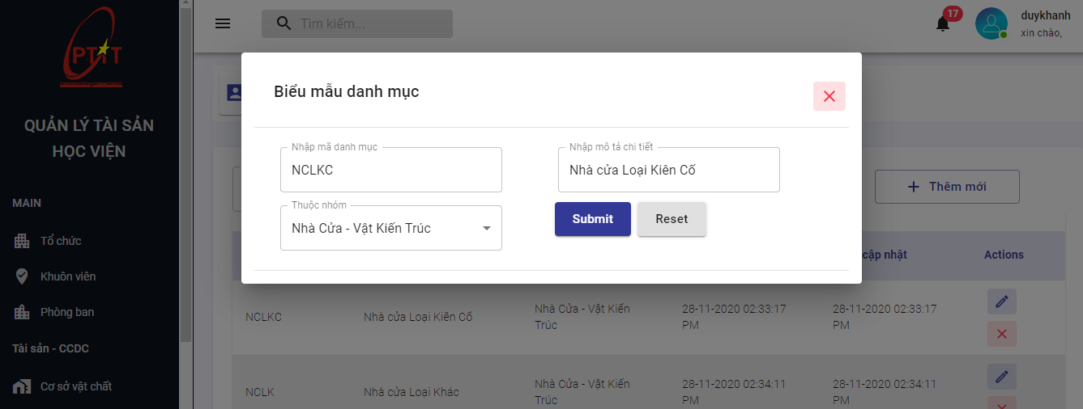

Hình 4.25: Giao diện thêm mới danh mục tài sản

* Giao diện nhóm Tài sản/Công cụ dụng cụ

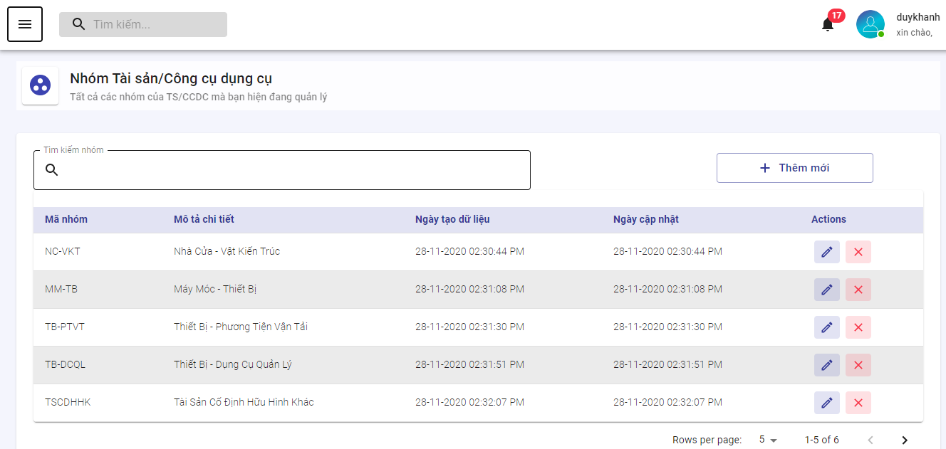

Hình 4.26: Giao diện danh sách nhóm TS/CCDC

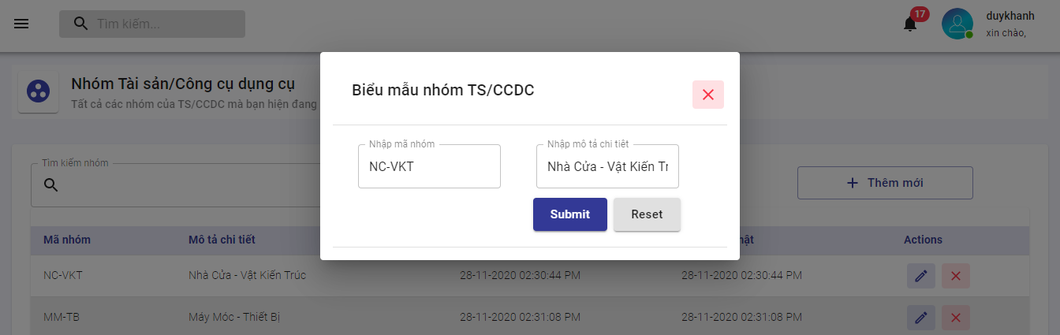

Hình 4.27: Giao diện thêm nhóm TS/CCDC

* Giao diện quản lý sản phẩm

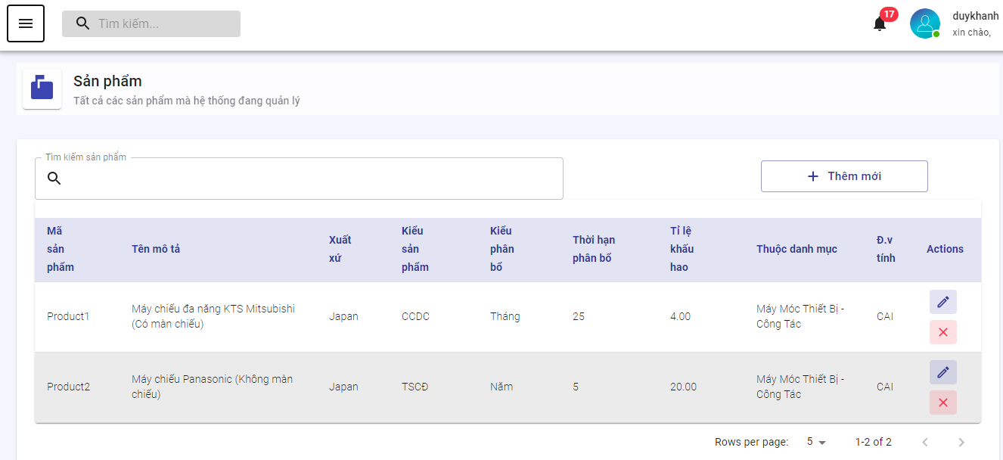

Hình 4.28: Giao diện danh sách sản phẩm

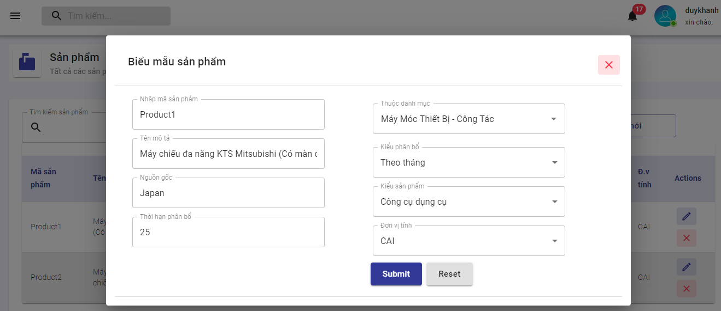

Hình 4.29: Giao diện thêm mới sản phẩm

* Giao diện quản lý thông tin vị trí

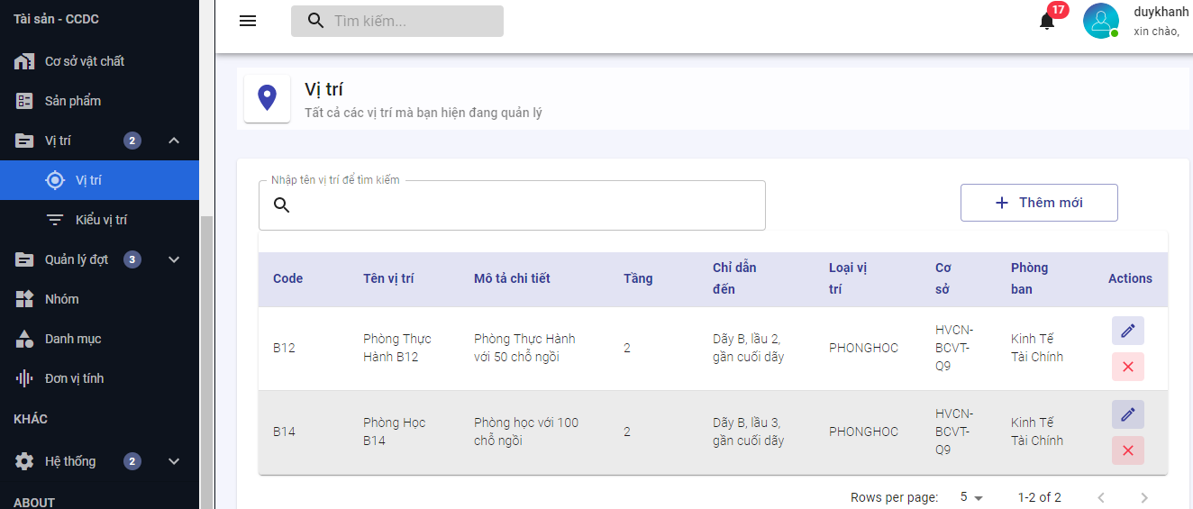

Hình 4.30: Giao diện danh sách các vị trí

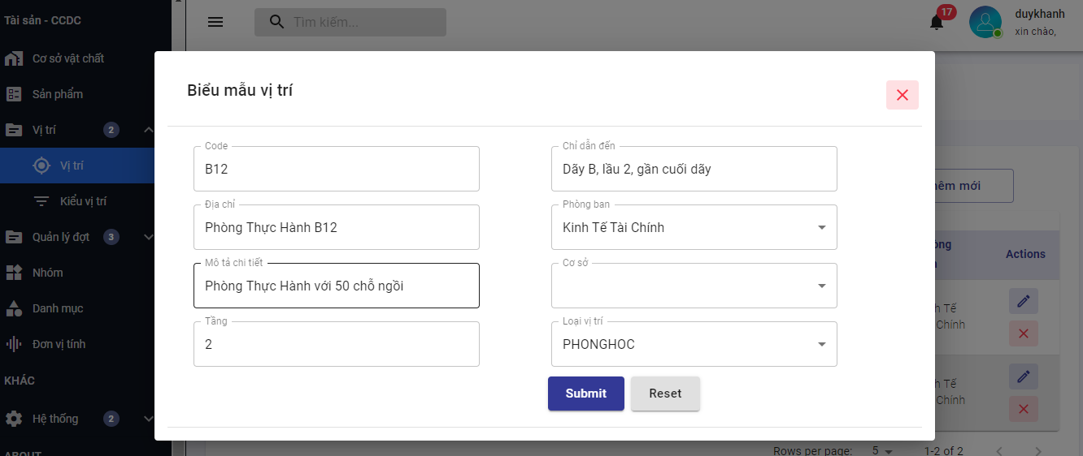

Hình 4.31: Giao diện thêm mới vị trí

* Giao diện quản lý thông tin kiểu vị trí

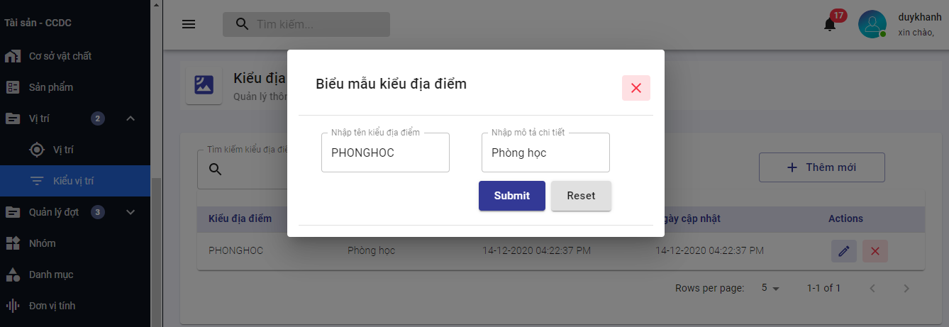

Hình 4.32: Giao diện quản lý thông tin kiểu vị trí

* Giao diện các đợt thanh lý

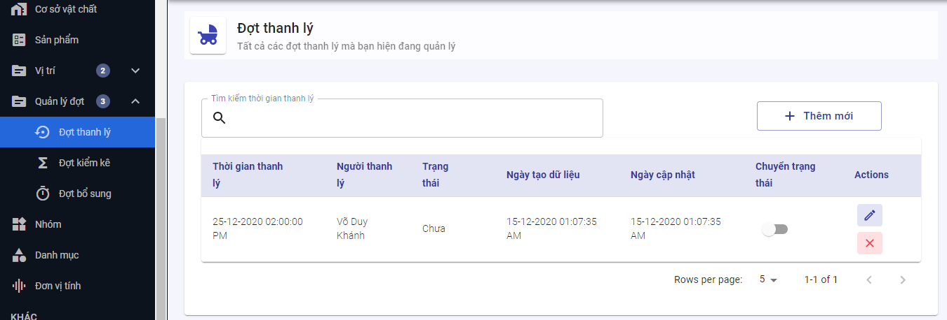

Hình 4.33: Giao diện quản lý các đợt thanh lý

* Giao diện các đợt kiểm kê

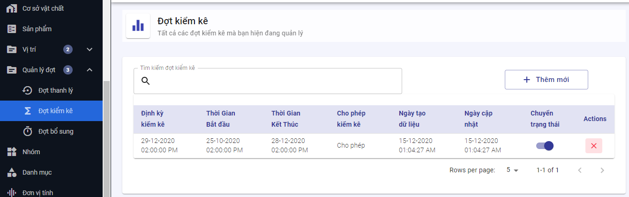

Hình 4.34: Giao diện quản lý các đợt kiểm kê

* Giao diện các đợt bổ sung

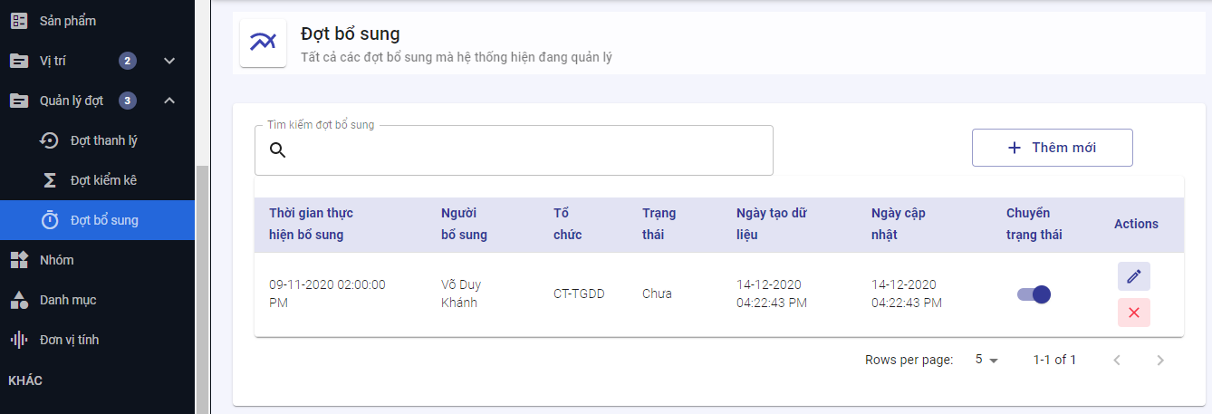

Hình 4.35: Giao diện quản lý các đợt bổ sung

4.3.1.3 Giao diện xử lý nghiệp vụ

* Chức năng thêm, xóa tài sản (hoạt động ghi giảm tài sản), sửa điều chỉnh, phân trang, sắp xếp, tìm kiếm nhanh theo mã CSVC

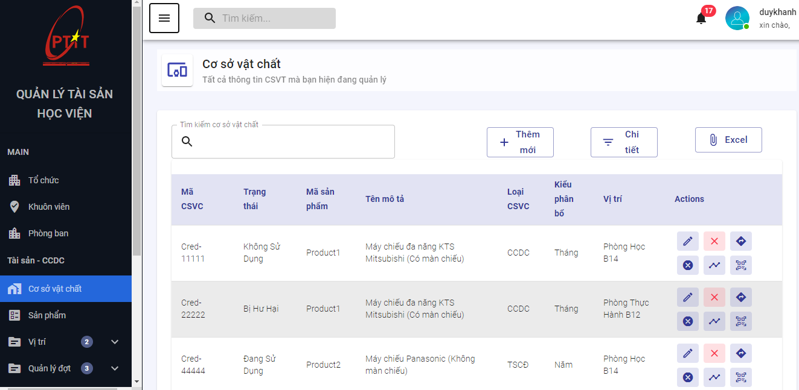

Hình 4.36: Giao diện quản lý cụ thể CSVC

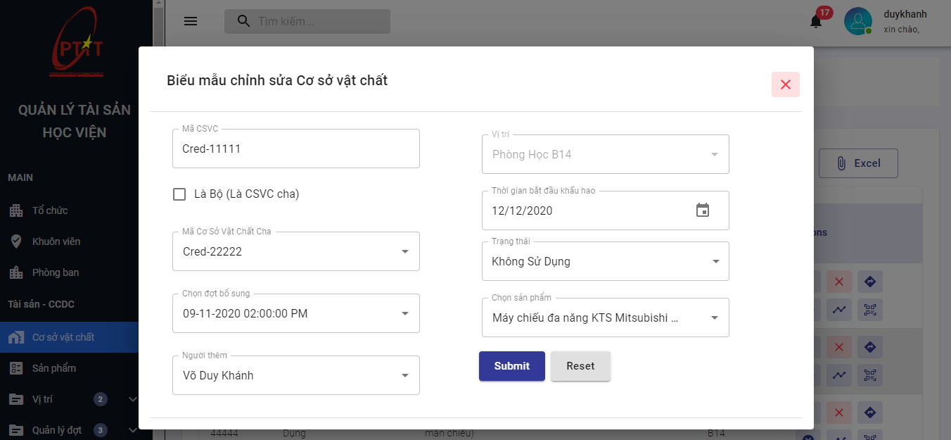

Hình 4.37: Giao diện cập nhật thông tin CSVC

* Chức năng xem mã QR của cơ sở vật chất và in thông tin liên quan ra ngoài hệ thống

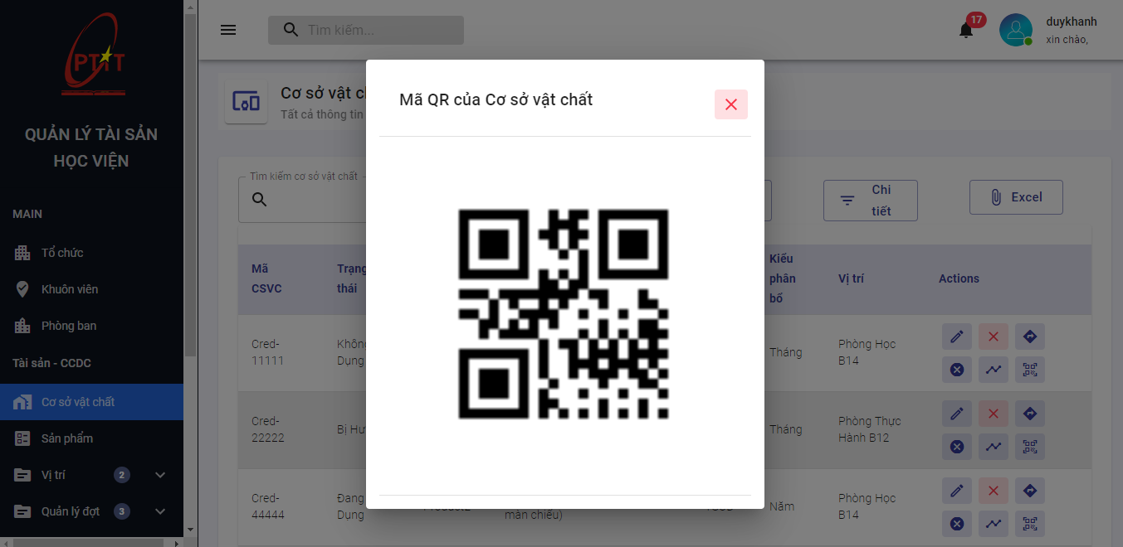

Hình 4.38: Giao diện mã QR code của CSVC

* Chức năng điều chuyển

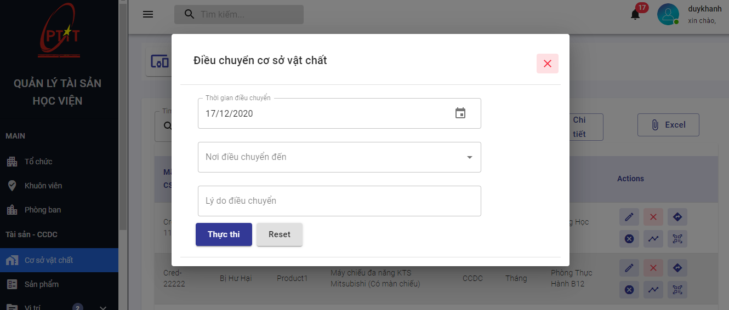

Hình 4.39: Chức năng điều chuyển

* Chức năng xem lịch sử điều chuyển

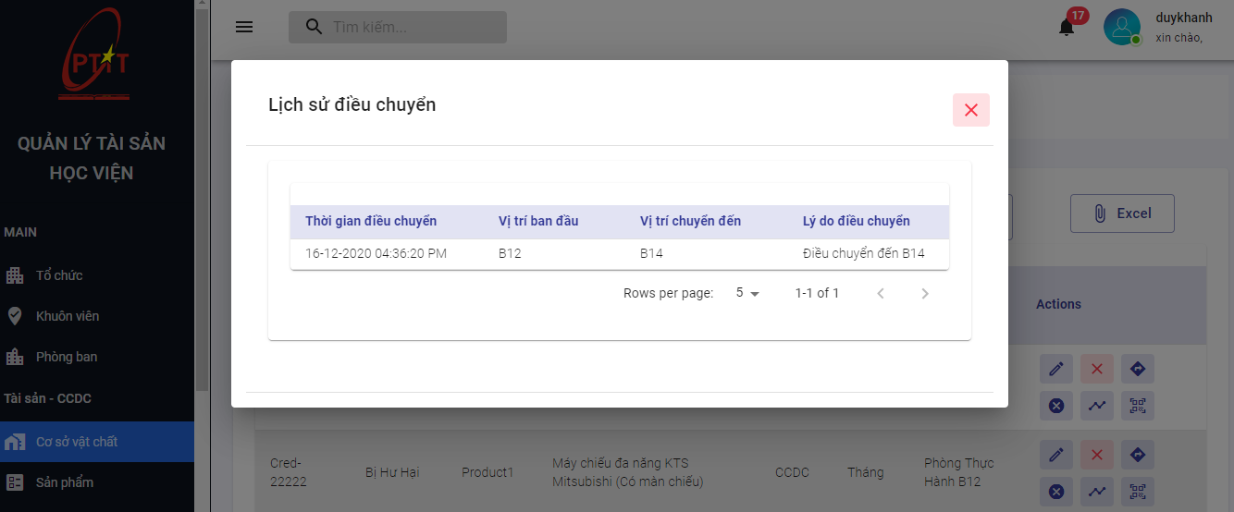

Hình 4.40: Chức năng xem lịch sử điều chuyển

* Chức năng thanh lý

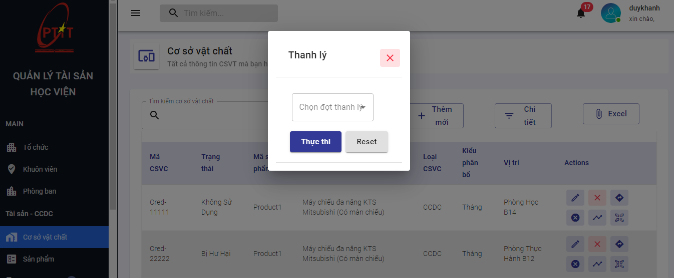

Hình 4.41: Chức năng thanh lý

* Chức năng thêm mới (Ghi tăng tài sản )

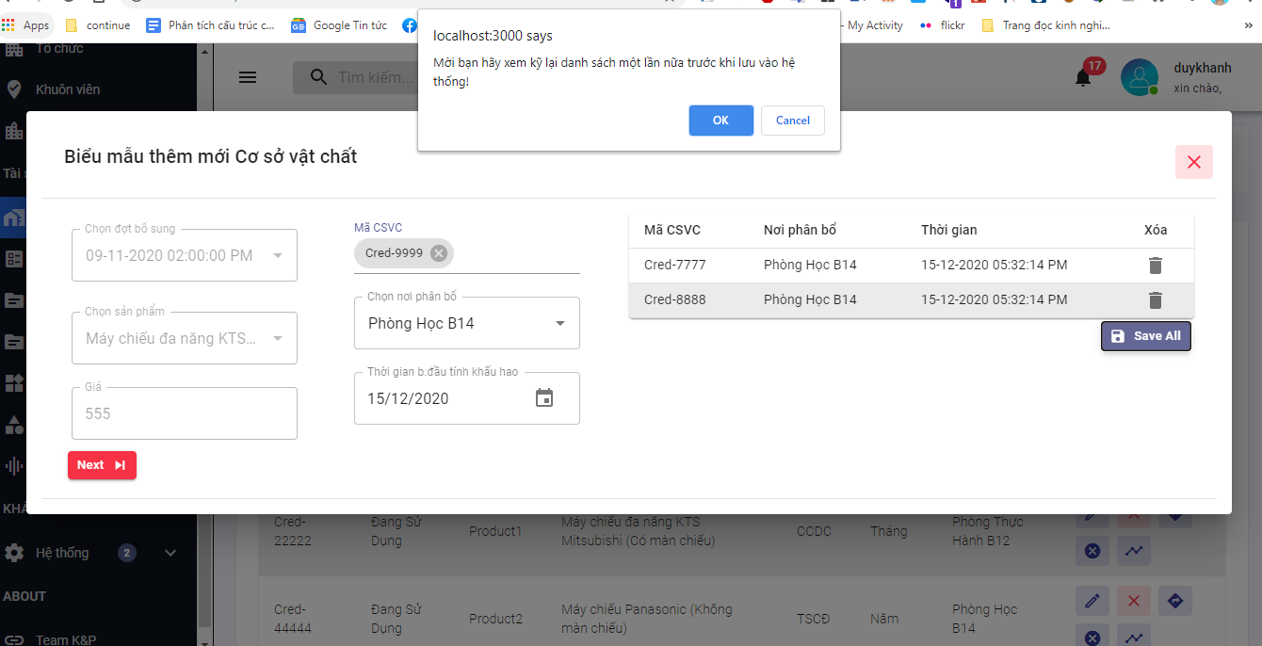

Hình 4.42: Chức năng thêm mới

* Chức năng xem chi tiết CSVC

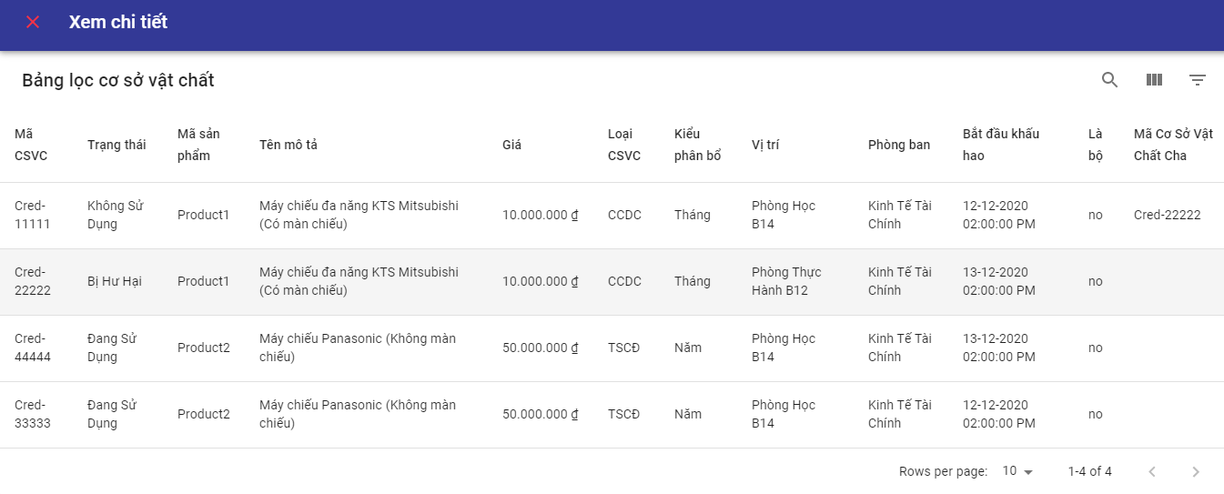

Hình 4.43: Chức năng xem chi tiết CSVC

Form chức năng xem chi tiết này hỗ trợ các nghiệp vụ sau đây:

* Chứ năng lọc cơ sở vật chất theo vị trí.
* Chức năng quản lý cơ sở vật chất kèm theo, hỗ trợ lọc cơ sở vật chất nào thuộc bộ nào. (Vì tài sản có thể bao gồm nhiều tài sản khác).
* Chức năng lọc cơ sở vật chất theo loại tài sản hay CCDC.
* Chức năng lọc cơ sở vật chất theo tình trạng.
* Chức năng lọc cơ sở vật chất theo kiểu phân bổ.
* Chức năng lọc theo ngày bắt đầu tính khấu hao.
* Chức năng sắp xếp các cột của bảng dữ liệu.

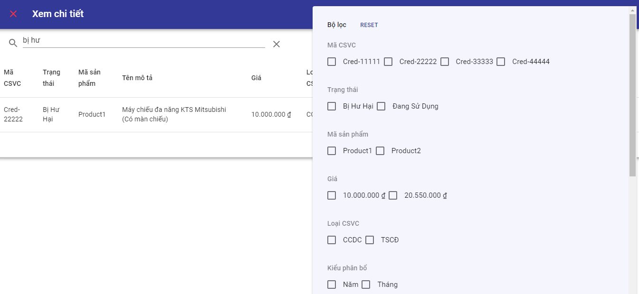

Hình 4.44: Giao diện lọc CSVC theo các tiêu chí

Ngoài ra còn hỗ trợ việc tìm kiếm và hiện thị thông tin theo những cột mong muốn

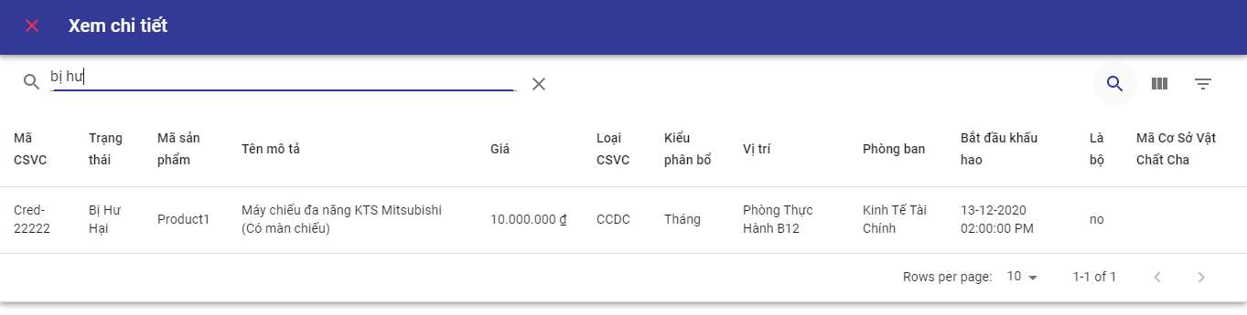

Hình 4.45: giao diện tìm kiếm thông minh

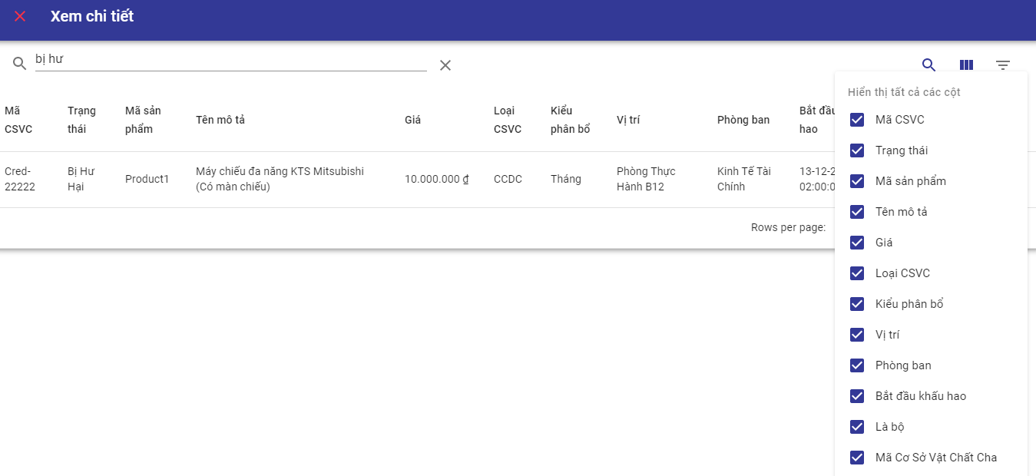

Hình 4.46: Giao diện điều chỉnh cột hiển thị thông tin

* Chức năng xuất excel theo format được yêu cầu từ trước

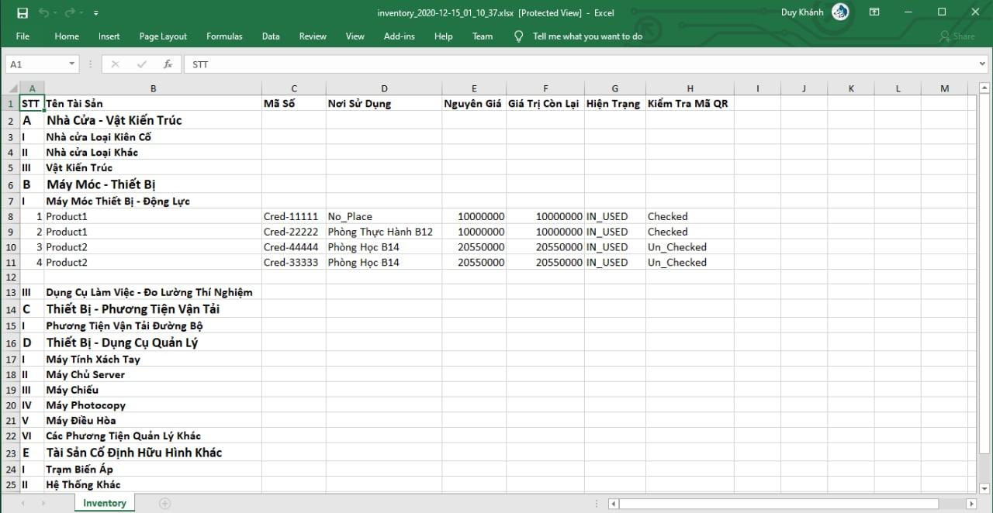

Hình 4.47: Chức năng xuất báo cáo kiểm kê

4.3.2 Giao diện Mobile App

* Giao diện đăng nhập

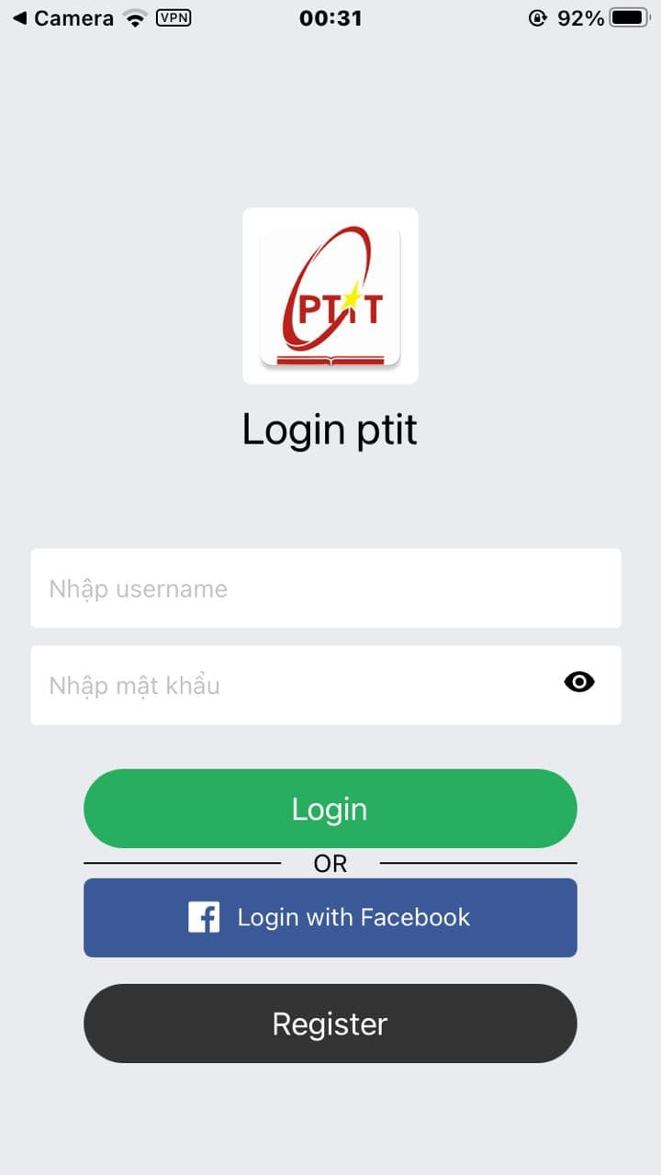 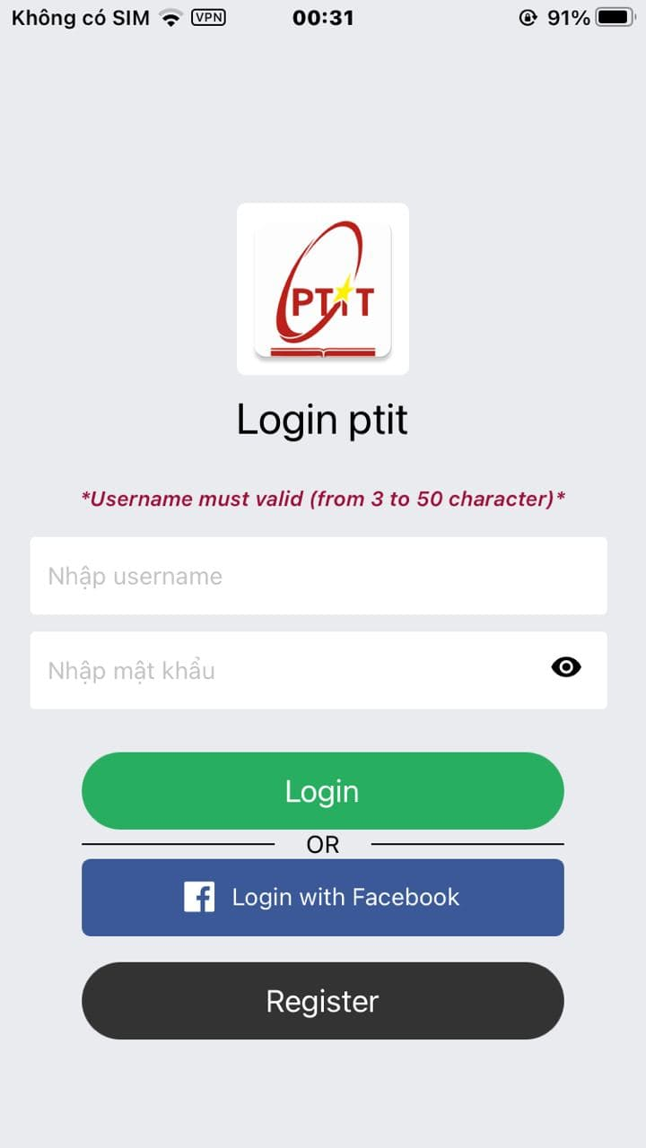

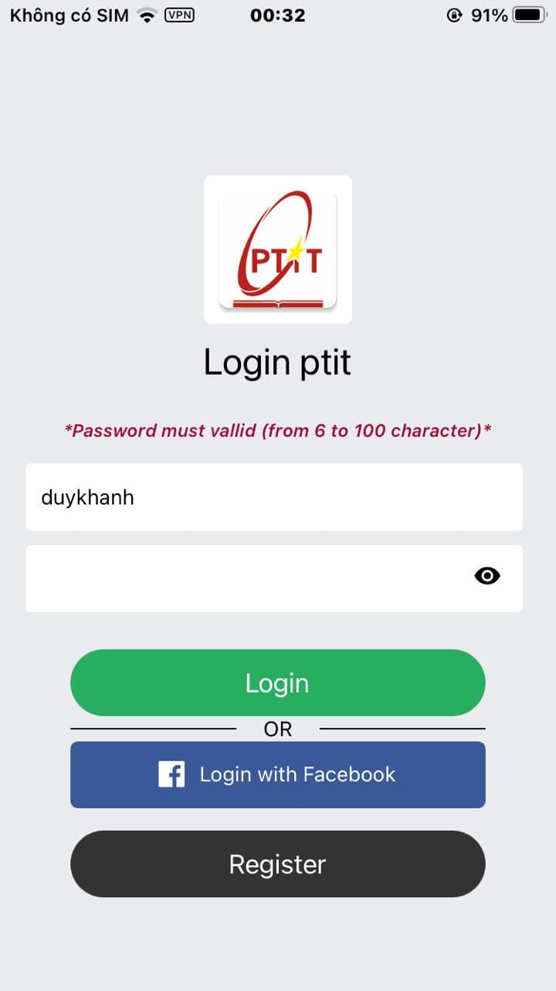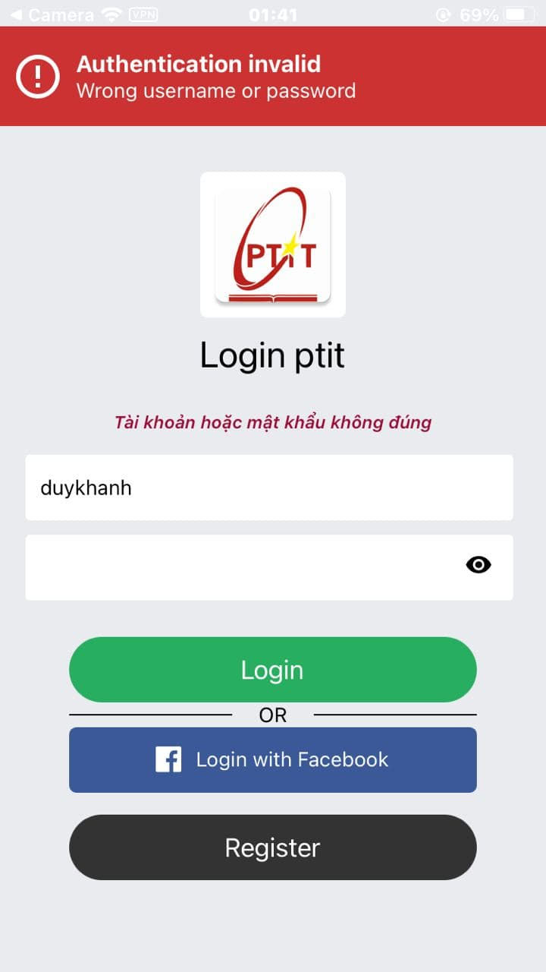

Hình 4.48: Giao diện trang login với validation

* Giao diện trang chính

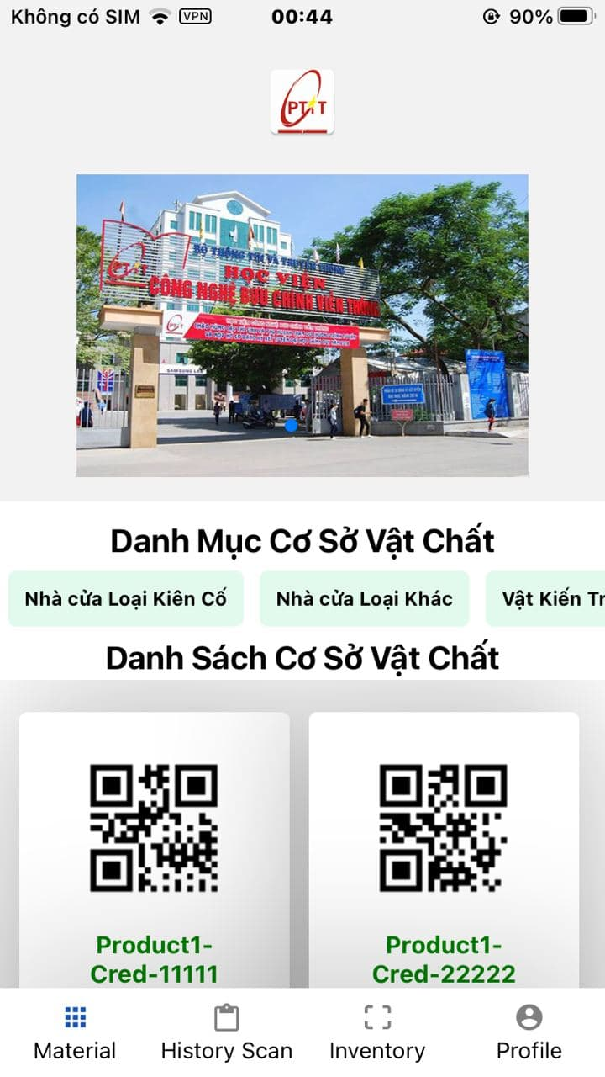

Hình 4.49: Giao diện màn hình chính sau khi đăng nhập thành công

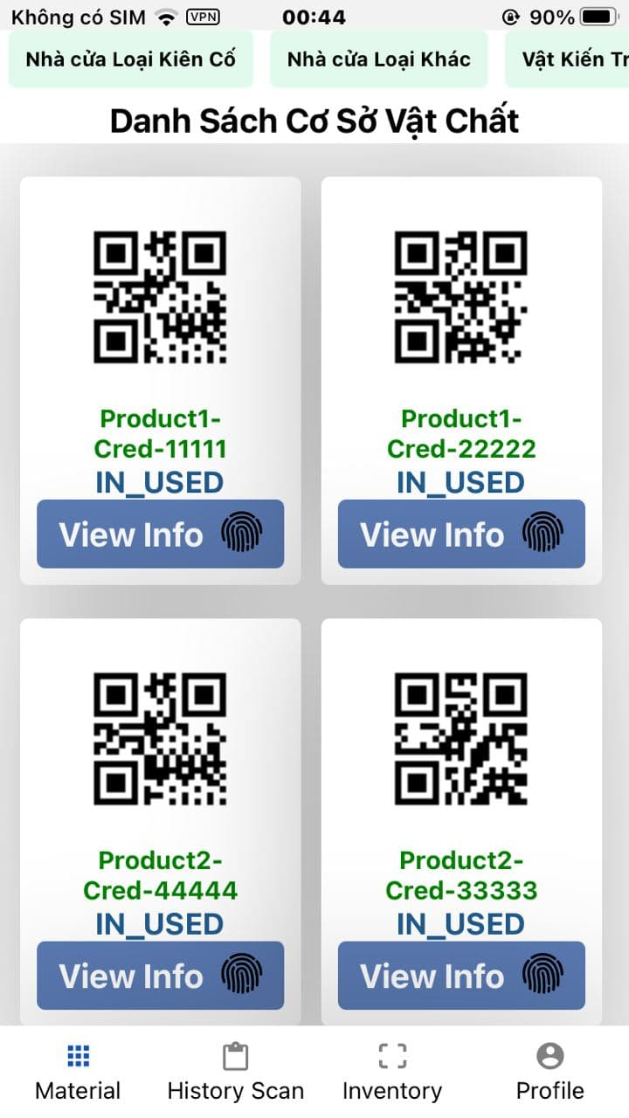

Hình 4.50: Màn hình xem CSVC lọc theo danh mục

* Giao diện trang chi tiết thông tin CSVC

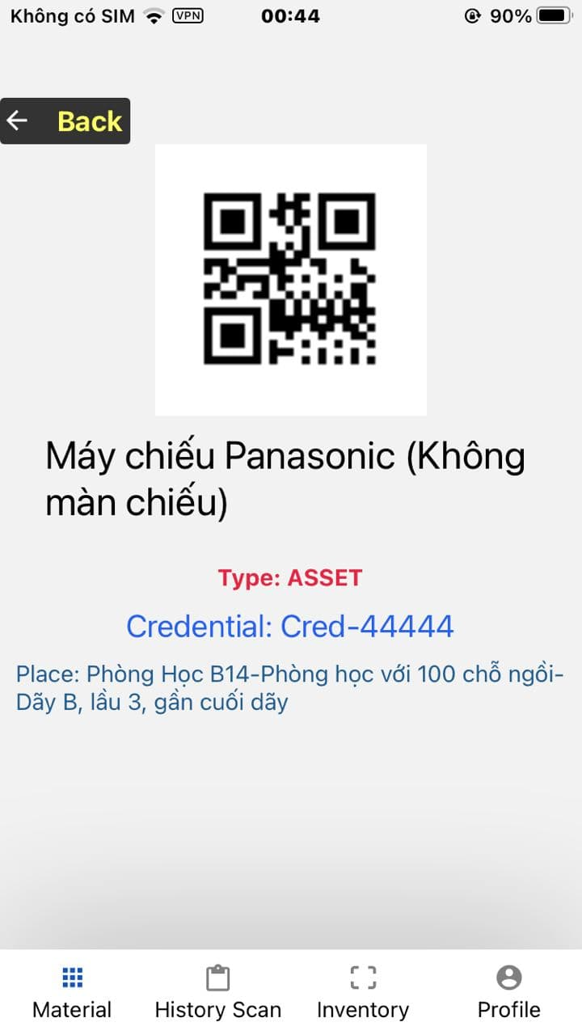

Hình 4.51: Giao diện chi tiết của một cơ sở vật chất

* Giao diện thông tin người dùng

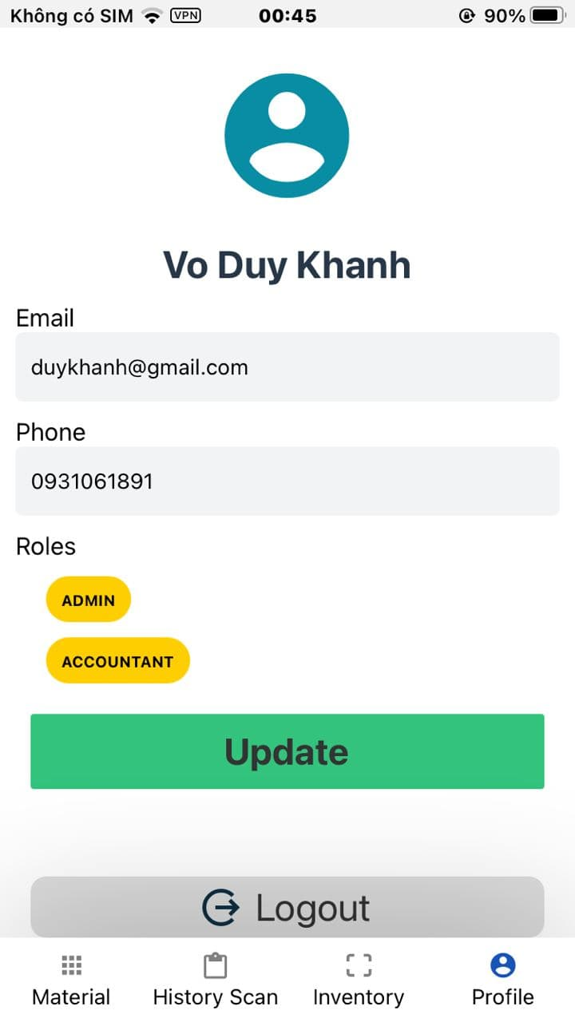

Hình 4.52: Giao diện thông tin người dùng với vai trò của họ

* Giao diện thông tin khi quét mã QR code

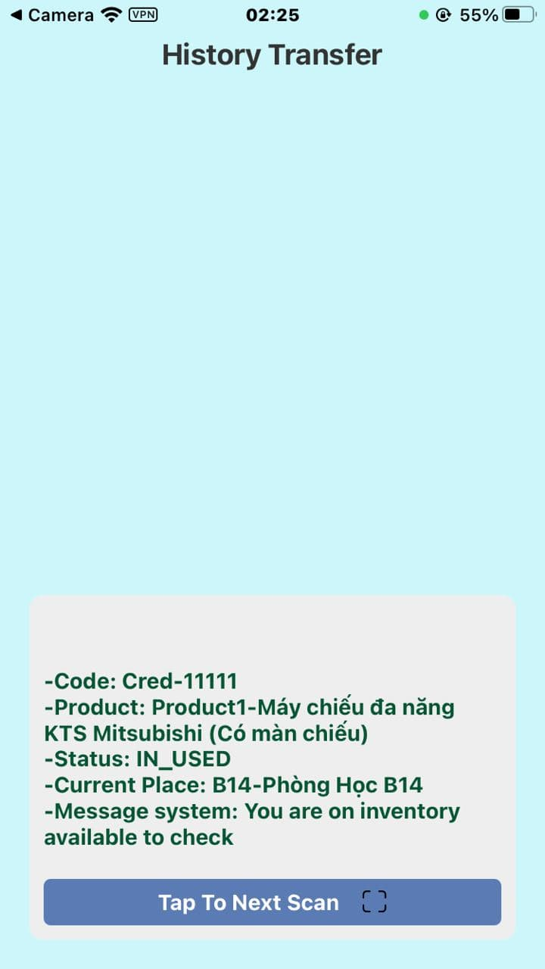

Hình 4.53: Giao diện hiển thị thông tin khi quét QR code

* Giao diện hiển thị lịch sử kiểm kê của người dùng

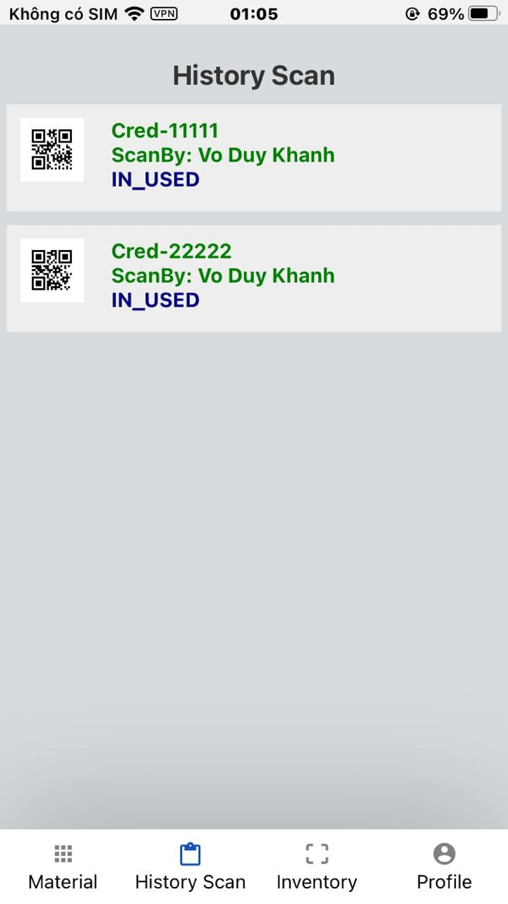

Hình 4.54: Lịch sử kiểm kê của người dùng

CHƯƠNG 5: THỰC NGHIỆM VÀ ĐÁNH GIÁ

5.1 Nguồn dữ liệu

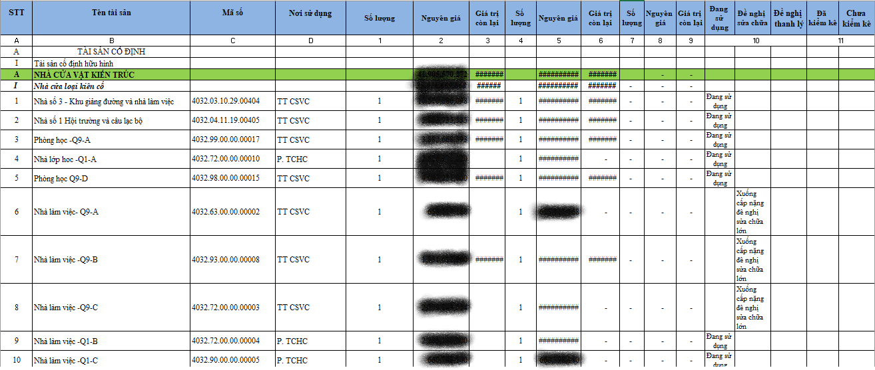

Hình 4.55: Cấu trúc dữ liệu gốc của hệ thống

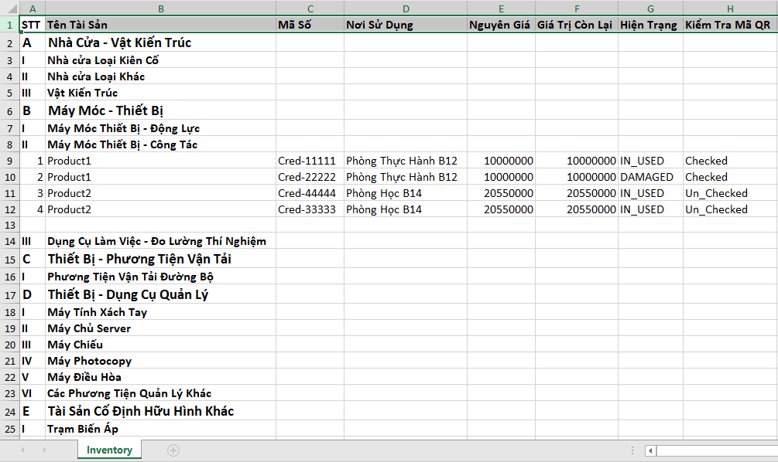

Hình 4.56: File excel được hệ thống xuất ra

Vì nội dung excel có các cột dư thừa, nên hệ thống đã tái cấu trúc lại nội dung của excel trở nên gọn gàng, đồng thời, nội dung file excel xuất ra gần như tương ứng với yêu cầu của phòng kế toán, việc truy vấn dữ liệu không đối mặt với nhiều khó khăn, suy ra hệ thống về cơ bản đã đáp ứng yêu cầu về dữ liệu.

Các trường dữ liệu, các thuộc tính dữ liệu trong hệ thống cũng đầy đủ cho quá trình thao tác các nghiệp vụ.

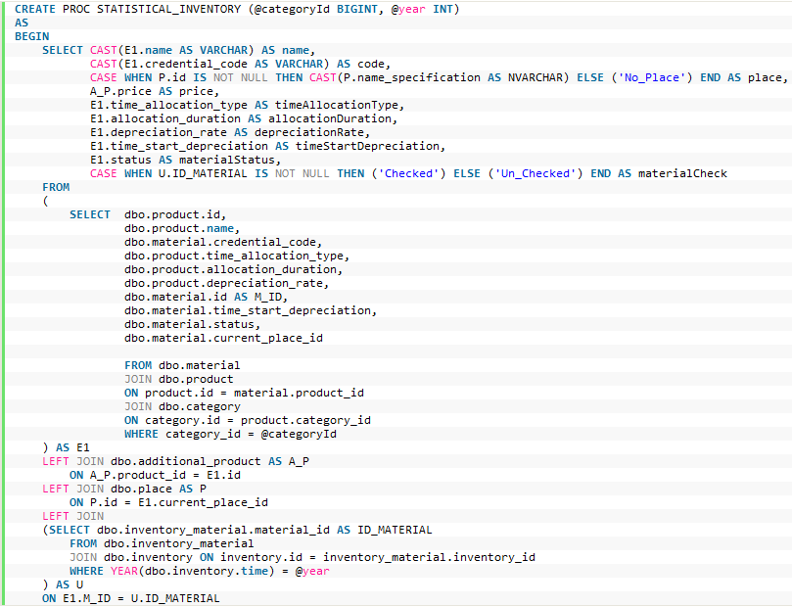

Hình 4.57: Truy vấn SQL

5.2 Module chức năng

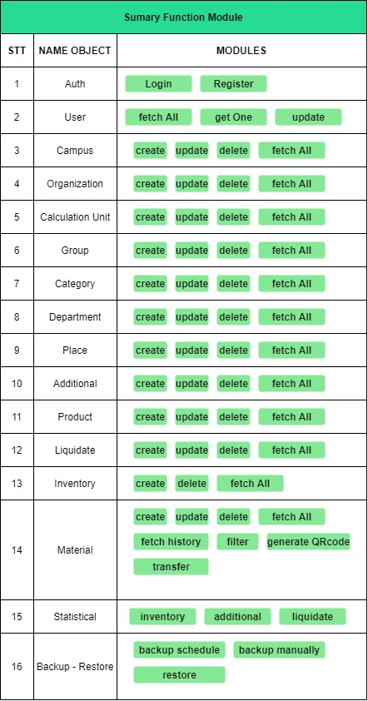

Hình 4.58: Thống kê các chức năng của hệ thống

CHƯƠNG 6: KẾT LUẬN

6.1 Kết quả đạt được

* Xây dựng được cơ sở dữ liệu cho hệ thống.
* Xây dựng được hệ thống quản lý tài sản với đầy đủ các chức năng cơ bản dành cho webApp và mobileApp.
* Xây dựng kiến trúc RESTful API, dễ dàng mở rộng và bảo trì.
* Xuất báo cáo kiểm kê tài sản và công cụ dụng cụ theo định kỳ.
* Đảm bảo bảo mật với cơ chế xác thực tiên tiến, đảm bảo vai trò của người dùng trong hệ thống.
* Thực hiện sao lưu dữ liệu định kỳ đảm bảo rủi ro.
* Tích hợp tốt các công nghệ vào hệ thống và hoạt động trơn tru.

6.2 Hạn chế

* Xuất file excel chưa đa dạng các tiêu chí báo cáo.
* Giao diện webApp chưa thật sự đẹp.

6.3 Hướng phát triển

* Hoàn thiện để triển khai cho nhà trường sử dụng.
* Mở rộng tiện ích chức năng, cải thiện trải nghiệm sử dụng.
* Thêm mục quản lý chức vụ cho user trong hệ thống.
* Lưu system log của hệ thống.

TÀI LIỆU THAM KHẢO

Danh mục các website tham khảo:

# <https://www.baeldung.com/>

# <https://www.callicoder.com/>

# <https://medium.com/>

# <https://vladmihalcea.com/>

# <https://docs.oracle.com/>

# <https://spring.io/>

# <https://stackjava.com/>

# <https://howtodoinjava.com/>

# <https://thorben-janssen.com/>

# <https://refactoring.guru/>

# <https://reactnative.dev/>

# <https://docs.expo.io/>

# <https://material-ui.com/>

# <https://stackoverflow.com/>